3. Фізичні механізми поляризації діелектриків
Найважливіша властивість діелектриків – електрична поляризація. Як правило, вона індукується зовнішнім полем. В активних діелектриках поляризація не тільки індукується прикладеним ззовні електричним полем, але й може існувати спонтанно (самовільно), що зумовлено існуванням у них внутрішньо-кристалічної електричної взаємодії.
Електричні заряди в структурі діелектриків зазвичай зв’язані дуже сильно, й тому концентрація вільних носіїв заряду, що спричиняють електропровідність, у діелектриках, як правило, вкрай мала. Тому надалі, розглядаючи поляризацію діелектриків, для спрощення будемо вважати, що електрична провідність у діелектрику відсутня (σ = 0).

3.1. Макроскопічний розгляд поляризації діелектриків
Оскільки електроіндукована поляризація відбувається під дією зовнішнього електричного поля, то електричні заряди частинок, з яких складається діелектрик, зміщуються з рівноважного стану, унаслідок чого в діелектрику індукується електричний момент: M = 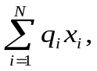 де N – кількість заряджених частинок діелектрика; q_{i} – електричний заряд i-ї частинки; x_{i} – зміщення цього заряду з рівноважного стану під дією електричного поля Е. Одиниця виміру електричного моменту – кулон-метр: [М] = [Кл · м].

Вектори електричного поля, індукції та поляризованості. Об’ємну густину електричного моменту називають поляризованістю: Р = M/V, де V – об’єм поляризованого діелектрика. Одиниця виміру поляризованості Р – кулон на квадратний метр – [Кл/м²]. Вона відповідає й іншому визначенню поляризованості як густини поверхневого зв’язаного заряду на електродах поляризованого діелектрика (рис. 3.1, а).
Поляризованість (яку часто, але не зовсім точно, називають поляризацією) кількісно характеризує міру електричного моменту в діелектрику і залежить як від значення електричного поля, так і від структурних особливостей (хімічного складу) цього діелектрика. Очевидно, що поляризованість тим більша, чим вища напруженість електричного поля, що визначається виразом E = U/l, де U – електрична напруга, прикладена до діелектрика; l – товщина діелектрика. Одиниця напруженості електричного поля E – вольт на метр (B/м).

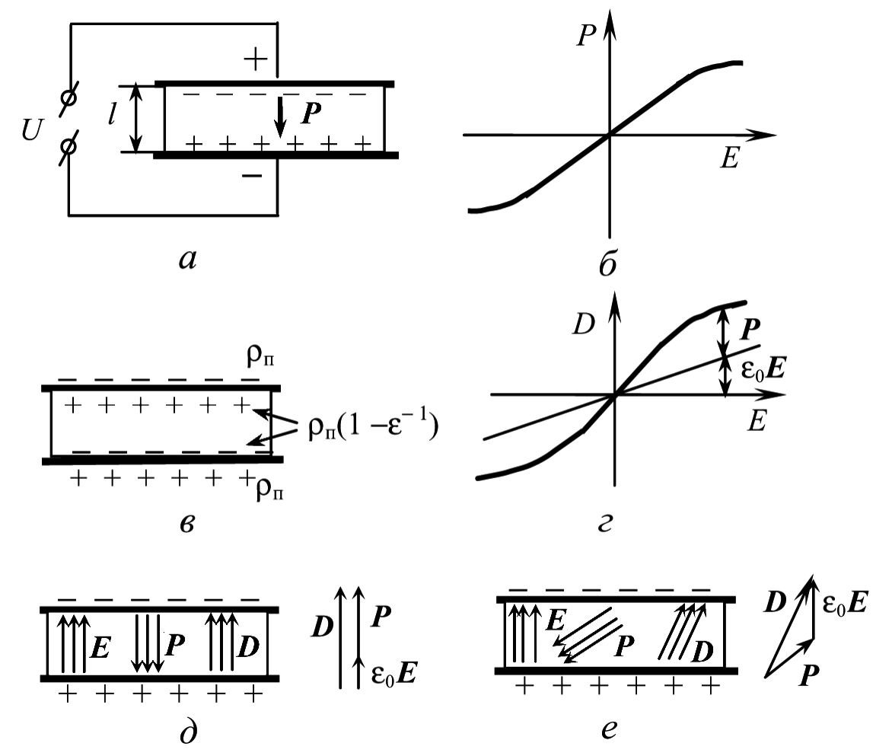
Рис. 3.1. Макроскопічний опис електричної поляризації

У загальному випадку залежність Р(Е) може бути складною функцією
(рис. 3.1, б), але для більшості діелектриків, якщо електричне поле мале, зв’язок Р та Е можна вважати лінійним:
P = ε₀χE, (3.1)
де χ – діелектрична сприйнятливість (безрозмірний параметр). Для вакууму χ = 0, для більшості діелектриків χ = 0,5 – 10, у різних кристалах χ = 10…1000. Параметр ε₀ = 8,854·10^{–12} Ф/м називають електричною постійною, котра в системі СІ узгоджує розмірності Р та Е (Ф – фарада – одиниця електричної ємності; Ф = [Кл/В].
Крім вектора поляризованості, для опису електричної поляризації вводиться ще один параметр – електрична індукція:
D = ε₀E + P. (3.2)
Індукцію визначають у тих самих одиницях, що й поляризованість: D = [Кл/м²]; вона характеризується також поверхневою густиною електричного заряду на металевому електроді. Якщо діелектрик з металевими електродами подати як електричний конденсатор (рис. 3.1, в), то електрична індукція характеризує повний заряд на обкладинках цього конденсатора: D = ρ_{п}, у той час, як поляризованість Р стосується тільки тієї частини повного заряду, яка зв’язана зарядами протилежного знаку, що прилягають до поверхні поляризованого діелектрика:
P = ρ_{п} (1 − ε⁻¹),
де ρ_{п} – густина поверхневого електричного заряду на електродах. Параметр ε вводиться як коефіцієнт пропорційності електричної індукції і напруженості поля:
D = εε₀E. (3.3)

Безрозмірний параметр ε – відносна діелектрична проникність, що зв’язана з діелектричною сприйнятливістю χ співвідношенням: ε = 1 + χ.
Діелектричну проникність зазвичай визначають по ємності електричного конденсатора. У разі плоского конденсатора ємністю С площиною S і товщиною h діелектрична проникність 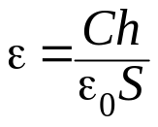. Такі конденсатори найчастіше використовуються у тех ніці і під час досліджень.
З ємності С циліндричного конденсатора із зовнішнім і внутрішнім діаметрами D і d відповідно й осьовою довжиною l можна обчислити: 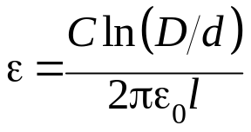. Діелектрики такої форми типові, наприклад, для коаксіального кабелю або для циліндричного п’єзоелементу. Коли ж досліджується сферичний конденсатор (наприклад, гідроакустичний п’єзоприймач або сферичний піроелемент), то з його ємності С, зовнішнього і внутрішнього радіусів сфер r₂ і r₁ можна розрахувати 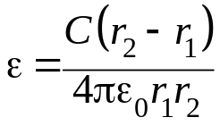.
У сильних електричних полях прості лінійні співвідношення (3.2) і (3.3) порушуються через те, що стає істотною діелектрична нелінійність (рис. 3.1, г): ε = ε(E), оскільки χ = χ(Е). Нелінійність більшості діелектриків мала і могла би враховуватися тільки в разі впливу на діелектрик вкрай великих електричних полів: 10⁸ – 10¹⁰ В/м (у той час, як електрична міцність Е_{пр} твердих діелектриків менша: Е_{пр} = 10⁷ – 10⁹ В/м). Отже, у більшості діелектриків електричний пробій настає раніше, ніж у них помітно виявляється нелінійність. Однак для деяких матеріалів – сегнетоелектриків – нелінійність може виявитися великою вже в полях 10⁶ В/м, тобто в електричних полях, значно менших, ніж напруженість електричного пробою Е_{пр}.
Нелінійність особливо велика нижче від точки Кюрі сегнетоелектриків, де вона зумовлюється переполяризацією доменів − ділянками з однаково спрямованою спонтанною поляризацією. Діелектрична нелінійність – фізична основа для сучасних і перспективних застосувань сегнетоелектричних матеріалів в електроніці. Крім того, діелектрична нелінійність − одна з важливих технічних характеристик сучасних електрострикційних матеріалів, що виготовляються із сегнетоелектричної кераміки із розмитим фазовим переходом і великою діелектричною проникністю (ε > 10⁴…10⁵). Залежність ε(E) виявляється в них уже за напруженості поля 10⁵ В/м.
Для опису діелектричної нелінійності функціональну залежність ε(E) або χ(Е) доцільно подати у вигляді швидкозбіжного степеневого ряду:

ε(E) = ε + ε₁E + ε₂E² + ε₃E³ + ε₄E⁴ + .... (3.4)

Для діелектриків центросиметричної структури, до яких, зокрема, належить і електрострикційна кераміка, коефіцієнти при непарних степенях Е стають нульовими, оскільки залежність ε(E) парна. Зважаючи на швидкозбіжність ряду (3.4), можна співвіднести параметр ε₂ з диференціальним параметром діелектричної нелінійності N_{ε}:

ε(E) = ε + ε₂E²; 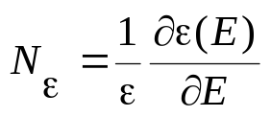; 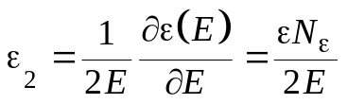.

Що стосується нецентросиметричних діелектриків, до яких належить більшість активних діелектриків, то потрібно враховувати як парні, так і непарні степені в рівнянні (3.4). Зважаючи на швидку збіжність ряду (3.4), досить враховувати тільки коефіцієнт ε₁, за допомогою якого можна виразити параметр нелінійності:

ε(E) = ε + ε₁E; 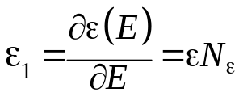.

Залежність діелектричної проникності від напруженості електричного поля відображає мікроскопічні процеси поляризації, за яких від внутрішньо-кристалічного поля F (зв’язаного із полем Е) нелінійно залежить діелектрична поляризованість α.
На відміну від більшості діелектриків – електроізоляційних матеріалів, електричні властивості яких ізотропні (однакові у всіх напрямах), − активним діелектрикам зазвичай властива анізотропія електричних і пружних характеристик, тобто електричні й електромеханічні параметри п’єзоелектриків різні у різних напрямах кристала або текстури.
Варто зазначити, що напруженість електричного поля Е, поляризованість Р та електрична індукція D − векторні величини. Вектори D, Е і Р у звичайних ізотропних діелектриках – колінеарні. Зв’язок цих векторів в електричному конденсаторі з металевими обкладинками, який містить ізотропний діелектрик, показано на рис. 3.1, е.
Напрямленість векторів D, Е і Р в анізотропному діелектрику різна. Якщо діелектрик ізотропний, то ця векторна сума відповідає сумі довжин векторів, оскільки напрями усіх трьох векторів збігаються. Навпаки, в анізотропному діелектрику електричне поле, збуджене зарядами на обкладинках конденсатора і спрямоване перпендикулярно до цих обкладинок (рис. 3.1, е), індукує поляризацію, спрямовану відповідно до особливостей пружних зв’язків електричних зарядів анізотропного діелектрика, тому вектор Р не є паралельним векторові Е.
Сумарний вектор електричної індукції D також відрізняється за напрямом від вектора Е, унаслідок чого діелектрична проникність, що характеризує зв’язок D і Е, виявляється особливим параметром, що є різним у різних напрямах.

Тензор діелектричної проникності. На відміну від скалярних параметрів (таких, як густина ρ, температура Т або питома теплоємність C_{V}, що характеризуються одним числом) вектори задаються трьома числами – їх проекціями на координатні осі. Відповідно полярні вектори D, Е і Р можна подавати і без позначення вектора, але з одним нижнім індексом: m, n = 1, 2, 3. Перетворюючи один вектор в інший, наприклад, описуючи електричну поляризацію
D_{m} = ε₀ε_{mn}Ε_{n}, P_{m} = ε₀χ_{mn}Ε_{n} (3.5)

для анізотропних середовищ, потрібно вже використовувати компоненти тензорів ε_{mn} і χ_{mn} із двома індексами. Один з цих індексів походить від вектора «впливу» (у цьому випадку Е_{n}), a другий – від вектора «відгуку» (наприклад, Р_{m}), напрям якого не завжди відповідає напряму впливу (див. рис. 3.1, e).
Отже, для аналізу електричних, механічних і електромеханічних властивостей кристалів треба використовувати тензори – фізичні або математичні величини, що змінюються за іншими законами, ніж скалярні величини.
Як відомо, векторна алгебра відрізняється від звичайної алгебри введенням понять градієнта (наприклад, Е = grad ϕ, де ϕ – електричний потенціал), дивергенції (одне з рівнянь Максвелла div Е = ρ|ε₀|) та ротора (друге рівняння Максвелла rot Е = − ∂B/∂t). При цьому вектори – це тензори першого рангу (їх записують з одним нижнім індексом: Ε_{n}, D_{m}, Р_{m}) .
Скалярні величини за цією класифікацією – тензори нульового рангу (їх записують без нижніх координатних індексів), що змінюються за законами звичайної алгебри (наприклад, ΔQ = C_{V}ΔT, тобто зміна кількості теплоти дорівнює добуткові теплоємності на зміну температури).
Діелектрична проникність ε_{mn} і сприйнятливість χ_{mn} так само, як і електропровідність σ_{mn}, магнітна проникність μ_{mn} та деякі інші параметри анізотропних кристалів і текстур являють собою тензори другого рангу. Індекси, що повторюються у формулі (3.5), означають підсумовування: наприклад, D_{m} = ε₀ε_{mn}Ε_{n} означає
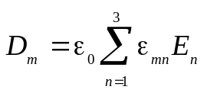, (m, n = 1,2,3).
Кожне з рівнянь (3.5), таким чином, являє собою скорочений запис трьох рівнянь:
D₁ = ε₀ (ε₁₁Ε₁ + ε₁₂Ε₂ + ε₁₃Ε₃);
D₂ = ε₀ (ε₂₁Ε₁ + ε₂₂Ε₂ + ε₂₃Ε₃);
D₃ = ε₀ (ε₃₁Ε₁ + ε₃₂Ε₂ + ε₃₃Ε₃).

Параметри ε_{mn} поєднують різні компоненти векторів D_{m} та Е_{n}, наприклад, ε₁₃ є матеріальною постійною, що зв’язує компоненту електричної індукції D₁, індуковану в анізотропному кристалі, та компоненту електричного поля E₃. В ізотропному діелектрику, очевидно, ε₁₃ = 0 і ε₁₂ = 0, а відмінні від нуля тільки ε₁₁, ε₂₂ і ε₃₃, які всі однакові і тому їх можна записати як скалярну величину: ε_{mn} = ε.
Компоненти тензора діелектричної проникності ε_{mn} доцільно подати у вигляді матриці
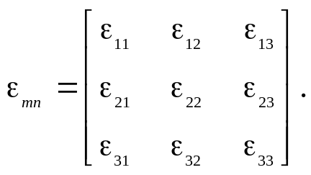 (3.6)
Для ізотропного діелектрика (скла, янтарю, пластмаси, неполяризованої кераміки і т. ін.) матриця (3.6) має тільки головну діагональ ε_{mn} = ε. Однак після тривалого прикладання сильного електричного поля сегнетоелектрична кераміка поляризується – в ній полем орієнтуються домени так, що з’являється виділений напрям – полярна вісь. Для такої поляризованої сегнетокераміки – тобто текстури, у якій виокремлено тільки одну вісь z (уздовж напряму z = 3), граничні властивості спостерігаються або вздовж цієї осі (ε₃₃), або перпендикулярно до неї (ε₃₃ = ε₁₁). Тоді матриця ізотропного діелектрика ε_{із. д.} матиме вигляд
ε_{mn із. д} = 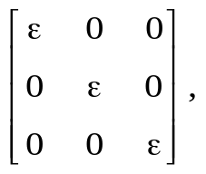
а матриця поляризованої кераміки ε_{пол.} _{кер}:
ε_{mn пол.} _{кер} 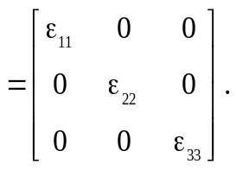
У випадку низькосиметричних кристалів (з малою кількістю елементів симетрії) за довільної орієнтації вектора електричного впливу (не вздовж головних осей кристала) тензор діелектричної проникності може мати 6 (це максимальна кількість) різних компонентів. Із матриці (3.6) формально випливає, що таких компонентів має бути 9, але тензор ε_{mn} – симетричний тензор (так само, як і тензор провідності σ_{mn}) , тобто ε_{mn} = ε_{nm} (або σ_{mn} = σ_{nm}). Матриця (3.6) симетрична відносно головної діагоналі. Таким матрицям завжди можна надати діагонального вигляду, коли всі компоненти тензора ε_{mn}, крім діагональних компонентів, стають нульовими. Рисунок 3.2 дає геометричне уявлення про різні матеріальні тензори.

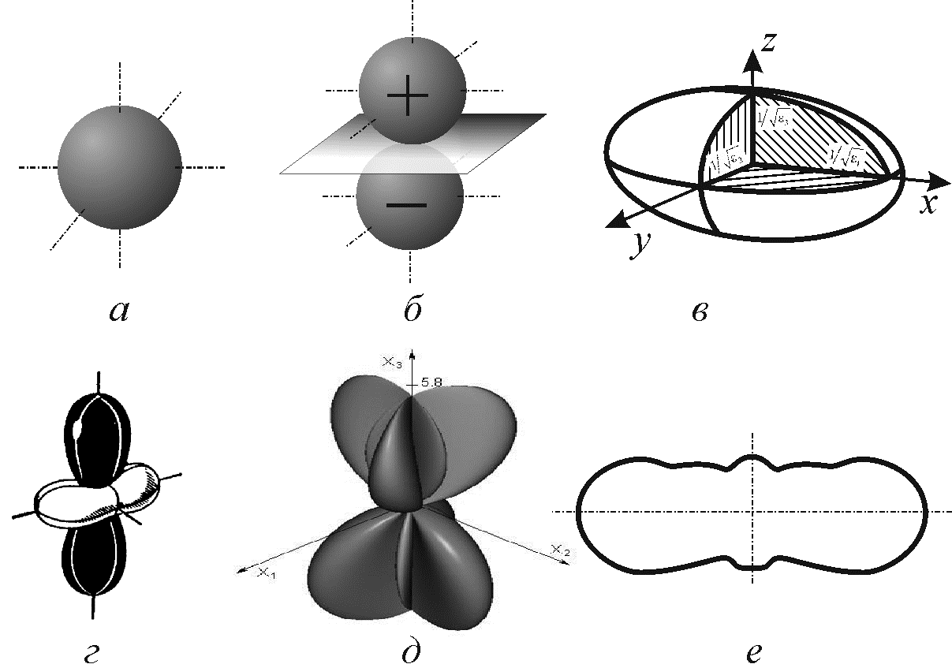

Рис. 3.2. Зображення матеріальних тензорів різного рангу: а – нульового рангу (скаляр);
б – першого рангу (пірокоефіцієнт); в – другого рангу (діелектрична проникність);
г – другого рангу (коефіцієнт термічного розширення); д – третього рангу (п’єзомодуль);
е – проекція тензора четвертого рангу (пружна піддатливість)

З аналітичної геометрії відомо, що головні (діагональні) значення матриці ε_{mn} можна зобразити осями еліпсоїда. У цьому разі це еліпсоїд діелектричної проникності:
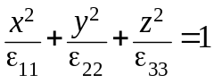.
Діелектричний еліпсоїд, у якому усі три головні компоненти матриці ε_{mn} позитивні, показано на рис. 3.2, в. Однак у разі, коли деякі компоненти у наведеному рівнянні від’ємні (наприклад, термічне розширення, розділ …) замість еліпсоїду для тензора другого рангу виникає більш складна фігура, рис. 3.2, г.
В ізотропних діелектриках ε₁₁ = ε₂₂ = ε₃₃ і діелектричний еліпсоїд перетворюється в кулю, якою можна характеризувати тензор нульового рангу - скаляр. Для тетрагональних, гексагональних і тригональних кристалів, а також для поляризованої сегнетокераміки ε₁₁ = ε₂₂, але вони відрізняються від ε₃₃, тому діелектричний еліпсоїд стає еліпсоїдом обертання. Для такого типу активних діелектриків існують два головних значення діелектричної проникності: ε₁₁ і ε₃₃, що експериментально визначаються уздовж головної осі кристала і перпендикулярно до неї. Таким чином, в анізотропних діелектриках діелектрична проникність не є якимось числом (або парою – трійкою чисел), але є складною фізичною величиною, яка у просторі може бути зображена певною фігурою – діелектричним еліпсоїдом (рис. 3.2, в).
Для прикладу вкажемо, що до кристалічних діелектриків належить п’єзоелектрик кварц, для якого ε₁₁ = 4,5 і ε₃₃ = 4,7, сегнетоелектрик титанат барію з параметрами ε₁₁ = 4000 і ε₃₃ = 200 (якщо Т = 300 К) і дигідрофосфат калію (KDP), у якому за температури 300 К ε₁₁ = 42 і ε₃₃ = 23.
Кристали низької симетрії (триклинні, моноклінні й ромбічні) характеризуються діелектричним еліпсоїдом загального виду і трьома головними значеннями ε_{mn} (наприклад, для сегнетоелектрика сегнетової солі ε₁₁ = 200, ε₂₂ = 8,5 і ε₃₃ = 7,5). Діелектрична проникність кубічних (високосиметричних) кристалів ізотропна, наприклад для NaCl ε = 5,3.
Для індукованої поляризації (що відбувається в діелектриках у зовнішньому електричному полі) тензор ε_{mn} використовують у тих випадках, коли дієвим (інтенсивним) параметром є електричне поле E_{n}, а індукція D_{m} являє собою відгук (екстенсивний параметр). Інакше вводиться тензор, обернений тензорові діелектричної проникності: β_{mn} = 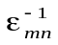. Безрозмірну фізичну величину β_{mn} називають діелектричною непроникністю.
У рівняннях п’єзоефекту (їх розглянуто в шостому розділі) недостатньо враховувати тільки тензорний характер ε_{mn} і β_{mn}. На величину діелектричної проникності впливають також «механічні» умови, у яких перебуває п’єзоелектричний кристал або текстура. Якщо під впливом електричного поля п’єзоелектрик може вільно деформуватися, то його діелектрична проникність буде більшою, ніж тоді, коли механічні деформації заборонені. Цей цікавий і важливий ефект зумовлено тим, що п’єзоелектрик є електромеханічним перетворювачем, тому підведена до нього електрична енергія спричиняє не тільки електричне зміщення електронів, іонів або диполів, але й макроскопічну пружну полярну деформацію п’єзоелектрика як цілого. У «механічно затиснутому» кристалі (тобто в ідеальному випадку – коли деформації всього кристала заборонені) електрична поляризація зводиться тільки до мікроскопічних зміщень електричних зарядів.
У зв’язку з цим розрізняють ε^{X} − діелектричну проникність вільного кристала, у якому механічні напруження Х = 0 і поряд з іншими механізмами поляризації виявляється п’єзоелектрична поляризація, та ε^{x} – діелектричну проникність затиснутого кристала, де п’єзоелектричної деформації немає (x = 0), а діють тільки мікроскопічні механізми поляризації. Для п’єзоелектриків завжди виконується нерівність ε^{X} > ε^{x}, оскільки ε^{X} містить додатковий механізм оборотної акумуляції енергії – пружне зміщення кристала як цілого. «П’єзоелектричний внесок» у діелектричну проникність може бути різним. Наприклад, для кварцу точні значення вимірювань такі: 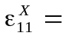 4,52 і 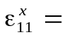 4,43 , 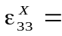 4,70 і 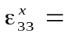 4,64; і в цьому кристалі (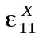 − 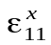) = 0,09, (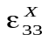 − 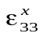) = 0,03. У кристалі титанату барію за температури 300 К: 4000 і 2000, = 200 і = 90, тому «п’єзоелектричний внесок» у діелектричну проникність у такому кристалі більший: ( − ) = 2000; ( − ) = 110. Цей внесок відрізняється великою анізотропією і становить близько половини від загального внеску в діелектричну проникність.

3.2. Класифікація механізмів електричної поляризації

Мікроскопічні уявлення про механізми поляризації діелектриків можуть бути зведені до декількох порівняно простих моделей виникнення й зміни електричного моменту в електричному полі. Оскільки квантово-механічні розрахунки взаємодії електронних оболонок і ядер атомів складні навіть для окремих простих молекул, то для розгляду поляризації в тілах, що складаються з безлічі атомів, іонів і молекул, доцільно застосувати прості моделі поляризації на основі класичної фізики.
В електричному полі, прикладеному до діелектрика, зв’язані електричні заряди зміщуються один відносно одного, унаслідок чого діелектрик стає поляризованим (тобто поляризація – це розділення зарядів, тоді як електропровідність – це перенесення зарядів). Зовнішнє електричне поле індукує у частинках діелектрика елементарні електричні моменти p = qx (де q − значення електричних зарядів, що зміщуються, x – взаємне зміщення зарядів протилежного знака).
В утворенні такого індукованого полем електричного моменту можуть брати участь:
– електрони, що зміщуються з рівноважних станів в атомах відносно позитивно заряджених ядер;
– іони, що відхиляються від рівноважного стану в кристалічній решітці;
– диполі − полярні молекули або радикали, що змінюють під дією поля свою орієнтацію.
У п’єзоелектричних текстурах (сегнетокераміці, п’єзокомпозитах) у створенні електричного моменту можуть брати участь також макродиполі – полярні або електрично заряджені області або шари в неоднорідній структурі.
Електрони, іони та диполі сприяють утворенню електричного моменту (поляризованого стану) за допомогою різних механізмів. Якщо ці частинки зв’язані у структурі порівняно жорстко і пружно, то зовнішнє електричне поле або інші впливи можуть привести тільки до дуже малих (порівняно з атомними розмірами) відхилень цих частинок від рівноважних неполяризованих станів. Проте, оскільки у процесі цієї поляризації беруть участь усі частинки п’єзоелектрика, то навіть ці невеликі відносні зміщення зарядів спричиняють істотний інтегральний ефект – поляризованість. Такий механізм поляризації називають пружним або поляризацією зміщення.
Основні фізичні механізми пружної поляризації схематично показано на рис. 3.3, а і б. У неполяризованому стані (E = 0) електронні оболонки атомів симетричні відносно ядер (рис. 3.2, а, лівий фрагмент), тому ефективний центр негативного заряду збігається з позитивно зарядженим ядром. Відповідно, електричний момент p = qx у такій структурі відсутній, оскільки взаємного зміщення зарядів q⁺ і q⁻ не сталося, тобто x = 0.
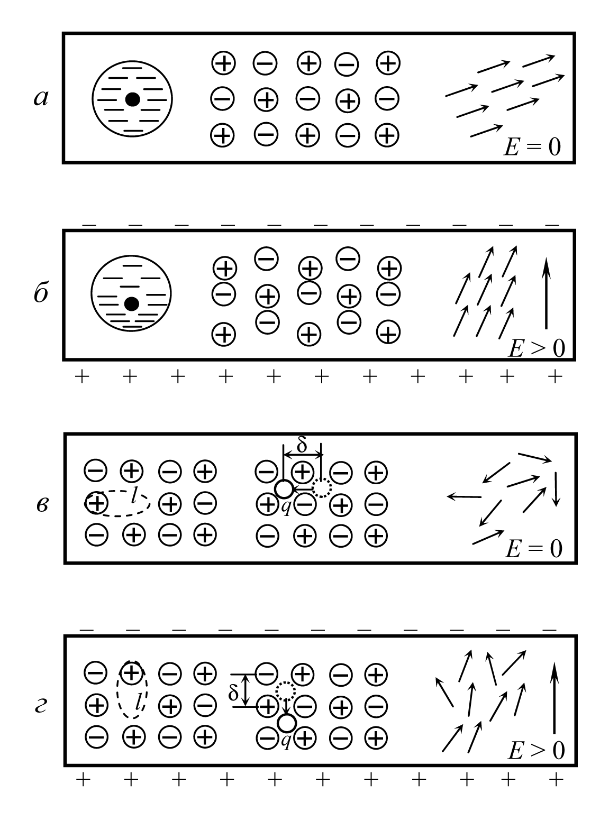
Рис. 3.3. Мікроскопічні механізми поляризації: а, б – три механізми пружної поляризації – фрагменти діелектрика без прикладання електричного поля Е та в разі його ввімкнення; в, г – три механізми теплової поляризації – фрагменти діелектрика без електричного поля Е та у разі його ввімкнення
Прикладене зовнішнє електричне поле змінює орієнтацію кожного з диполів і всієї полярної структури в цілому, в результаті чого змінюється й електричний момент діелектрика, тобто відбувається індукована електричним полем зміна поляризації (рис. 3.3, б). Таким виглядає спрощений механізм дипольної пружної поляризації.

Якщо вимкнути прикладене ззовні поле, то всі розглянуті механізми забезпечують пружне повернення системи зарядів у рівноважний незбурений стан (рис. 3.3, а). Електрони займуть симетричне положення відносно ядер унаслідок кулонівських сил притягання до ядра; катіони й аніони повернуться до їх стабільного (рівноважного) положення у вузлах кристалічної решітки під дією сил відштовхування електронних оболонок іонів. Самовільно узгоджена дипольна поляризація зазвичай також повертається у вихідне положення, де механічні напруження для цієї системи зорієнтованих диполів мінімальні. (Але іноді – у сегнетоелектриках – поляризована ділянка, названа доменом, може залишатися повернутою).

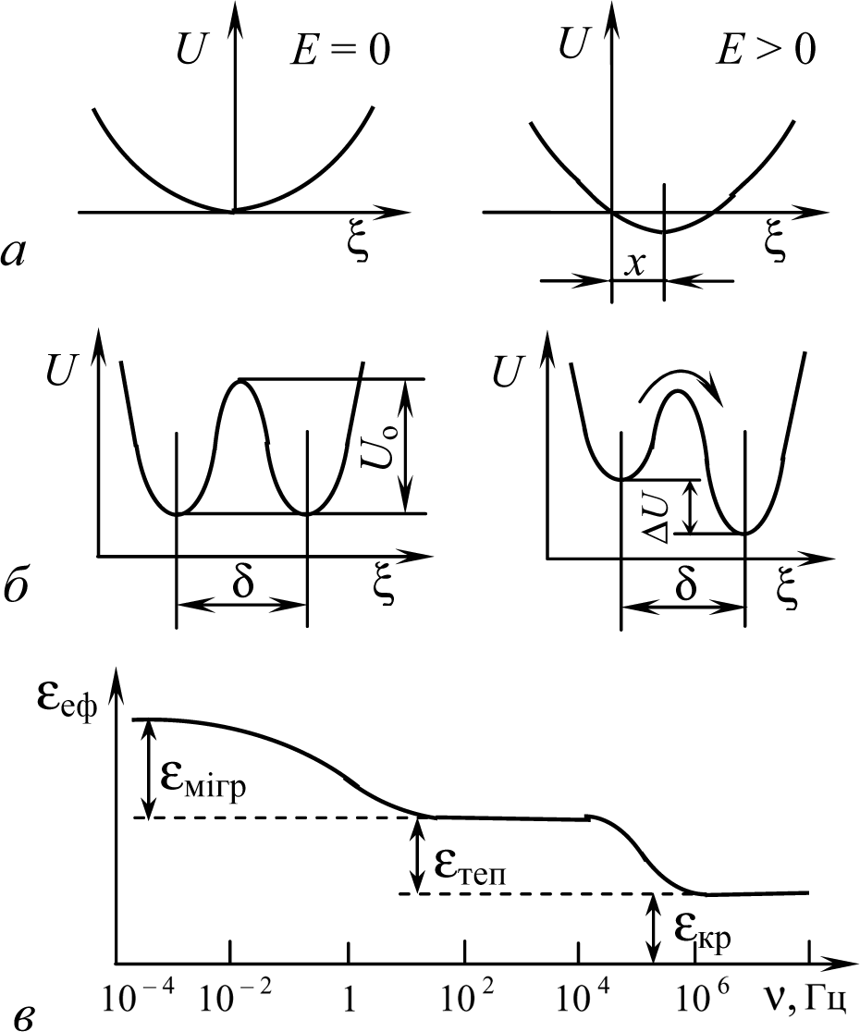
Рис. 3.4. До пояснення різних механізмів поляризації: а – зміна енергії у разі пружного (деформаційного) механізму; б – зміна енергії у разі теплового (релаксаційного) механізму; в – частотне змінювання діелектричного внеску міграційної, теплової та фундаментальної поляризації діелектрика

Якщо ж прикласти електричне поле (рис. 3.3, б), то у кожному атомі, молекулі та іоні електронні орбіталі деформуються і зсуваються відносно ядер, унаслідок чого центр негативного заряду зміщується відносно позитивно зарядженого ядра. Таким чином, у кожному структурному елементі виникає елементарна поляризованість p = qx > 0. У цьому й полягає механізм електронної пружної поляризації.
Якщо на іонний кристал не діє ззовні електричне поле (рис. 3.3, а, центральний фрагмент), катіони й аніони перебувають у вузлах кристалічної решітки. Ця система зарядів електрично нейтральна і не створює електричних моментів (поляризації). Але в зовнішньому електричному полі (рис. 3.3, б) катіони й аніони зміщуються під дією кулонівських сил, утворюючи поляризовану решітку з елементарними електричними моментами q⁺ – q⁻. Так виникає в кристалах іонна пружна поляризація, яка для електричних властивостей іонних діелектриків має велике значення.
На правому фрагменті (рис. 3.3, а і б) зображено третій механізм пружної поляризації – пружний поворот диполів. Він можливий лише у разі існування у кристалі «внутрішньої полярності» (яка відіграє визначну роль у багатьох активних діелектриках). Диполі у такій «полярній» кристалічній решітці зв’язані і зорієнтовані під дією внутрішньо-кристалічного поля F, яке вони самі й створюють (рис. 3.3, а).
Енергетичні характеристики процесу пружної поляризації показано на рис. 3.4, а. Пружну енергію зв’язаної частинки (іона в кристалі, електрона в атомі, диполя в решітці) визначають за виразом U = ½.cx², де c − коефіцієнт пружного зв’язку; x − пружне зміщення з рівноважного положення. Без зовнішніх впливів зміщення x = 0 і частинка локалізована на дні параболічної потенціальної ями.
Якщо прикласти електричне поле, то до пружної енергії заряджених частинок додасться енергія, нагромаджена ними в полі: U = 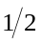cx² – qхE, унаслідок чого мінімум енергії зміститься у положення x > 0
(рис. 3.4, а), у якому зсув частинок генерує елементарний електричний момент p = qx, що дає внесок в інтегральну поляризацію. Усунення поля зумовлює швидке встановлення попереднього рівноважного положення, і якщо x = 0, то пружна поляризація зникає.
Крім пружної поляризації, електрони, іони й диполі (або макродиполі) можуть брати участь також у механізмах теплової та міграційної поляризації.
У разі слабкого зв’язку у структурі деяких електронів, іонів і диполів на процеси поляризації істотно впливає тепловий (хаотичний) рух частинок у діелектрику (рис. 3.3, в). На цьому рисунку виокремлено не основні структурні елементи діелектрика, а домішкові частинки, що слабкозв’язані в його кристалічній решітці, але все-таки локалізовані в околі структурних дефектів діелектрика.
Залишаючись локалізованими в мікрооб’ємі, ці частинки під дією теплового руху можуть робити теплові стрибки, переміщуючись на відстань атомних розмірів. Тому їх теплові стрибки в 10⁴…10⁶ разів перевищують пружні зміщення структурних одиниць кристала за пружної поляризації.
Електронна теплова поляризація зумовлена слабко зв’язаними електронами, наприклад, електронами, що електрично компенсують структурні дефекти. Це такі дефекти, як, наприклад, аніонні вакансії, – коли відсутня частина негативних іонів (рис. 3.3, в, лівий фрагмент). Компенсація відбувається тому, що кристалічна решітка завжди електронейтральна, – кількість негативних зарядів у ній дорівнює кількості позитивних.
Електрон, що компенсує аніонну вакансію, локалізується на одному з катіонів (позитивних іонів), які оточують цю вакансію. Однак орбіталь цього електрона сильно деформована – вона витягується в напрямі аніонної вакансії саме для компенсації відсутнього заряду (рис. 3.3, в). Така ситуація спричиняє самовільне утворення в решітці кристала локального електричного моменту р₀ = ql₀, де l₀ приблизно відповідає параметрові решітки (~ 0,5 нм). Значення цього моменту не залежить від наявності зовнішнього електричного поля, причому такий «власний» дипольний момент р₀ у тисячі і мільйони разів перевищує електричні моменти, індуковані зовнішнім полем під час пружної поляризації (p = qx, де x – індуковане пружне зміщення – має значення приблизно 10^{–6} нм).
Навіть за відсутності зовнішнього поля, час від часу, під дією теплового хаотичного руху локалізований поблизу вакансії електрон перескакує з одного сусіднього з вакансією катіона на інший, долаючи певний потенціальний (енергетичний) бар’єр U₀ (рис. 3.4, б). Це означає, що напрям дипольного моменту р₀ змінюється. Незважаючи на те, що таких дефектних місць у реальному діелектрику досить багато (їх концентрація становить 10^{–24}…10^{–26} м^{–3}, однак вона значно менша за концентрацію основних (структурних) одиниць кристала (їх близько 10²⁸ м^{–3}), макроскопічна поляризація в кристалі або текстурі не виникає, оскільки «власні» диполі в будь-який момент орієнтовані хаотично.
Прикладене ззовні електричне поле знижує потенціальний бар’єр у сприятливому для поляризації напрямі (рис. 3.3, б), що й призводить до надлишкової орієнтації відповідно до прикладеного поля диполів «електрон – катіон» (рис. 3.3, г). Таким є загалом механізм електронної теплової поляризації. Тепловою таку поляризацію називають тому, що стрибки між катіонами електрон здійснює під дією теплової енергії кристала, а електричне поле, що є енергетично слабким впливом (ΔU < k_{В}Т , рис. 3.4, б), зумовлює тільки деякий перерозподіл орієнтаційних положень власних локальних електричних моментів р₀.
Механізм іонної теплової поляризації (рис. 3.3, в, г, середній фрагмент) багато в чому аналогічний електронному механізмові. Передбачається, що в кристалічній решітці наявні (або впроваджені) домішкові іони, наприклад позитивні іони, що мають малий іонний радіус. Вони розташовані у міжвузлях решітки, а зарядова компенсація їх відбувається внаслідок підвищення заряду сусідніх аніонів. В околі такого аніона іон домішки робить теплові стрибки через потенціальний бар’єр (рис. 3.4, б). Стрибки ці ускладнюються через зміну локалізації, унаслідок чого домішковому іонові доводиться долати сили відштовхування електронних оболонок сусідніх іонів. Дипольний момент р₀ створюється між домішковим іоном і нерухомим аніоном (більшого радіуса), який компенсує його заряд.
Домішковий катіон, роблячи теплові стрибки в околі локалізації, змінює напрям свого електричного моменту p₀. Але за відсутності зовнішнього поля безліч таких полярних дефектів переорієнтовуються хаотично і вони не продукують інтегрального полярного моменту (поляризації). Однак прикладене електричне поле F (рис. 3.3, г) спричиняє асиметрію в напрямах перескоків, унаслідок чого й виникає макроскопічна поляризація (у цьому випадку – теплова іонна): р(F). Після вимикання електричного поля тепловий хаотичний рух дезорієнтує дипольні моменти і теплова поляризація поступово зникає.
Енергетичний бар’єр U₀, який має здолати домішковий катіон (рис. 3.4, б), набагато перевищує енергію теплового руху частинок у діелектрику: U₀ >> kТ. Однак імовірність теплових перескоків електронів або іонів (так само, як і ймовірність теплової переорієнтації диполів) підвищується зі збільшенням температури. Відстань теплових стрибків δ обумовлена особливостями структури кристала та дефектів, але не залежить від величини зовнішнього поля F (на відміну від пружної поляризації, коли поляризаційне зміщення визначається електричним полем: х ~ F). У разі теплової поляризації зовнішнє електричне поле тільки змінює ймовірність перекидання частинки через бар’єр: одна з потенціальних ям порівняно з іншою стає глибшою на величину δU < U₀. Величина ця залежить від прикладеного поля: δU = qδF – внесок електричної енергії на відстань теплового перескоку.
Дипольна теплова поляризація в кристалах і текстурах наближено характеризується моделлю, показаною на рис. 3.3, в, г (праворуч). Без зовнішнього поля вже існуючі («жорсткі») диполі розподіляються хаотично. Прикладене ззовні електричне поле приводить до переважної орієнтації в системі диполів, тобто до об’ємного електричного моменту (поляризованості). У реальній ситуації можливість теплової дипольної поляризації в активних діелектриках обмежена визначеною кількістю сталих орієнтацій диполів (відповідно до симетрії кристала або текстури). Без прикладання зовнішнього поля диполі орієнтуються рівномірно по всіх дозволених напрямах, а в разі прикладання – підвищується імовірність орієнтації диполів у сприятливому напрямі.
Теплові механізми поляризації, очевидно, повільніші порівняно з пружною поляризацією. Справді, система пружно зв’язаних зарядів (після вимикання електричного поля) повертається у свій рівноважний (неполяризований) стан за дуже малий час: 10⁻¹²…10⁻¹⁶ с. Навпаки, у випадку теплової поляризації відбувається термоелектродифузія «напіввільних» електронів або іонів через потенціальні бар’єри. Очевидно, що такий термічно активований процес перебігає порівняно повільно: за час 10⁻²…10⁻⁹ с. Важливо зазначити, що час теплової релаксації сильно залежить від температури, яка характеризує інтенсивність теплового руху.
Таблиця 3.1.
Порівняння параметрів різних механізмів поляризації
Поляризація | Діелетричний  внесок | Частота дисперсії, Гц, за Т = 300 К | Концентрація частинок у 1 м³ | Зміщення частинок, нм
Пружна:  електронна  іонна  дипольна | 2 – 16  1 – 1000  10 – 100 | 10¹⁶ – 10¹⁵  10¹⁴ – 10¹²  10¹³ – 10¹² | 10²⁸  10²⁸  10²⁷ | 10^{– 6}  10^{– 4}  10^{– 3}
Теплова:  електронна  іонна  дипольна | 10^{–3} – 10³  10^{–3} – 10³  10 – 10³ | 10⁵ – 10¹⁰  10⁴ – 10⁷  10⁶ – 10⁹ | 10²⁵  10²⁵  10²⁷ | 1  1  1
Міграційна:  електронна, іонна, макродипольна | 10 – 10⁴ | 10^{–3} – 10³ | 10²⁵ | 10⁶
Електро-механічна | 10^{–1} – 10⁴ | 10⁵ – 10⁸ | – | –
Електро-  калорична | 10^{–1} – 10² | 10^{–4} – 10^{–1} | – | –

Порівняння концентрацій «структурних одиниць» (електронів, іонів, атомів, диполів) для різних механізмів поляризації та їх середнє зміщення через утворення електричного моменту, а також діелектричні внески цих механізмів і характерні частоти (обернені часу релаксації), за яких той або той механізм поляризації вже не встигає установлюватися внаслідок його інерційності, наведено в табл. 3.1.
Найбільше (макроскопічне) переміщення зв’язаних зарядів відбувається у разі міграційної поляризації, характерної для деяких активних діелектриків (поляризованих текстур). Нагромадження електричних зарядів на межах неоднорідностей (наприклад, кристалітів, шарів, пор, вкраплень) зумовлює об’ємнозарядну поляризацію. Такий об’ємний заряд істотно підвищує електричну ємність електричного конденсатора, що містить неоднорідний діелектрик. Але міграційну поляризацію не можна вважати мікроскопічним механізмом поляризації, і тому діелектричну проникність, розраховану за ємністю і геометричними розмірами конденсатора, називають «ефективною» ε_{еф}.
У п’єзо- і піроактивних текстурах (кераміці) у повільній міграційній поляризації беруть участь великі дипольні групи – домени різної орієнтації й різного розміру, переполяризація яких також описується ε_{еф}. Частотну залежність діелектричних внесків від міграційної ε_{еф} = ε_{мігр} і теплової релаксаційної поляризації показано на рис. 3.5, в. За високої концентрації дефектів ці діелектричні внески можуть набагато перевищувати діелектричну проникність бездомішкового («ідеального») кристала ε_{кр}. Однак на підвищених частотах (уже в діапазоні звукових частот) об’ємний заряд не встигає нагромаджуватись і розсмоктуватися, унаслідок чого міграційна поляризація майже зникає, тобто ε_{мігр} зазнає дисперсії. У частотному інтервалі дисперсії діелектричної проникності неодмінно спостерігається максимум діелектричних втрат (tg δ).
Мікроскопічні дефекти структури, що спричиняють теплову поляризацію ε_{тепл}, роблять діелектричний внесок зазвичай до частот 10⁵…10⁹ Гц залежно від температури і типу дефектів. Дисперсія (частотна залежність) ε_{тепл} також супроводжується максимумом діелектричних втрат.
Різна інерційність механізмів індукованої поляризації дозволяє експериментально розділити їхні діелектричні внески за дослідженням властивостей діелектриків у широкому діапазоні частот. Такий метод (діелектрична спектроскопія) придатний не тільки для виявлення внесків у діелектричну проникність ε_{еф} об’ємних зарядів або доменних переорієнтацій у п’єзоелектричних текстурах і композитах, але й для дослідження кристалів досконалої структури, де домішки, дефекти й об’ємні заряди майже не впливають на величину ε. У цьому разі дисперсію ε визначають фундаментальними механізмами поляризації (рис. 3.5).
У гомеополярних (атомних) кристалах зі структурою алмазу (С, Ge, Si) , а також у центросиметричних молекулярних кристалах, які не мають структурних диполів, діелектрична проникність визначається тільки електронною пружною поляризацією. Цей механізм поляризації майже безінерційний, тому у всьому частотному інтервалі, використовуваному в електронній техніці, діелектрична проникність таких кристалів не залежить від частоти. Дисперсія електронного внеску в діелектричну проникність ε відбувається тільки в діапазоні ультрафіолетових хвиль, що перевищує частоту оптичних коливань (рис. 3.5, а). Характер цієї дисперсії – резонансний: з підвищенням частоти величина ε спочатку підвищується, а потім різко спадає. Оскільки електронна поляризація визначає оптичні властивості діелектриків, то її позначають через ε_{опт}.

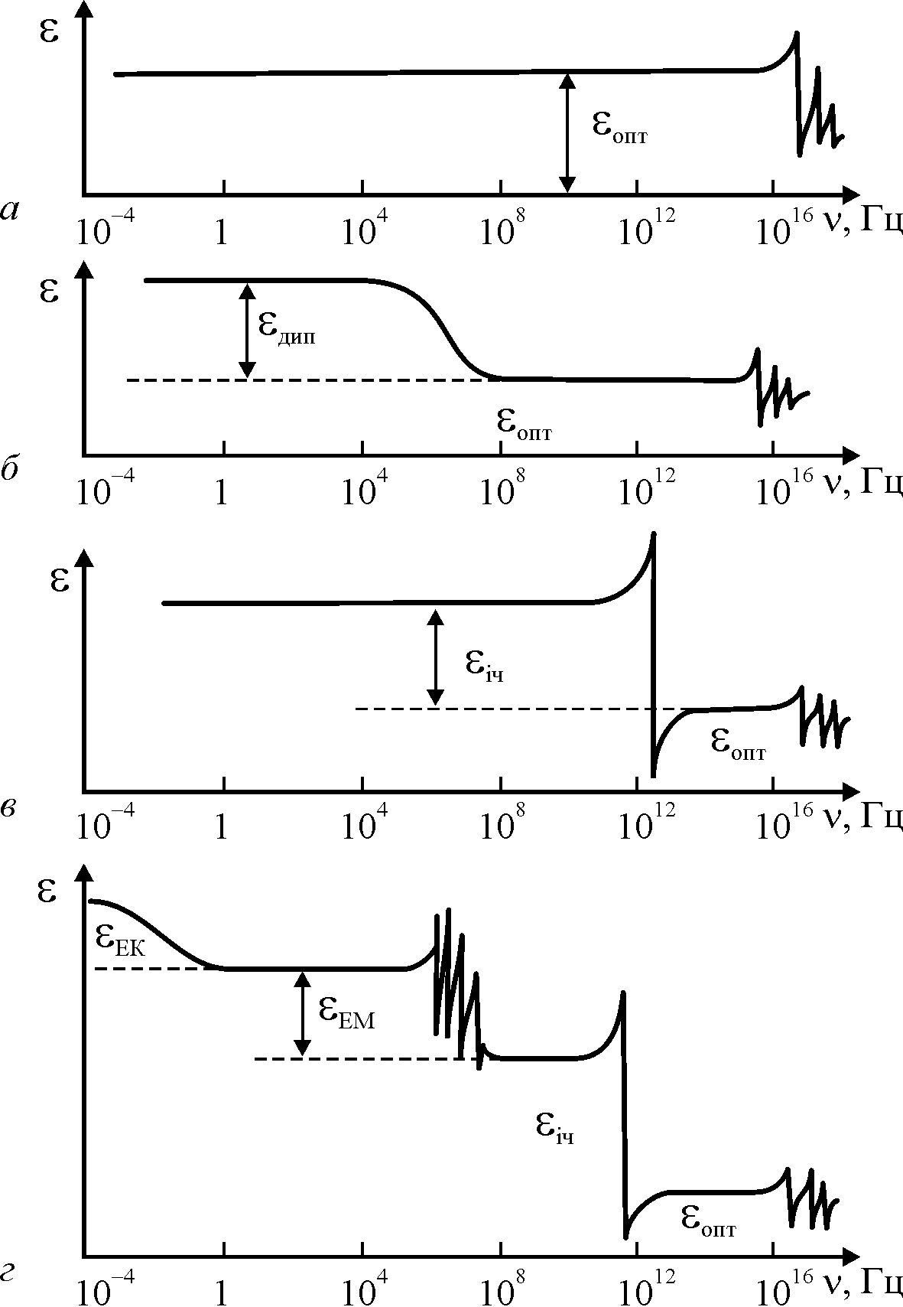
Рис. 3.5. Частотна залежність внесків різних механізмів поляризації в
діелектричну проникність кристалів: а – електронна пружна («оптична») поляризація;
б – дипольна орієнтаційна теплова поляризація; в – іонна пружна («інфрачервона») поляризація; г – «електромеханічний» та «електрокалоричний» внески в діелектричну проникність

У молекулярних кристалах, структура яких має дипольні мотиви, крім електронної поляризації, на нижчій частоті додається внесок від теплової поляризації зорієнтованих диполів (рис. 3.5, б). У цьому випадку розглядаються диполі не домішкові, а основні, структурні. Однак, як і у випадку, показаному на рис. 3.5, в, у діапазоні дисперсії ε внесок орієнтаційної поляризації диполів ε_{дип} плавно знижується. Такий характер дисперсії ε називають релаксаційним.
В іонних кристалах (не п’єзоелектриках) до електронної пружної (оптичної) поляризації додається іонна пружна поляризація. Такий механізм поляризації також високочастотний, і його дисперсія спостерігається на інфрачервоних частотах (близько 10¹³ Гц, рис. 3.5, в). Тому внесок від іонної поляризації позначають через ε_{іч}. Дисперсія цього діелектричного внеску на відміну від релаксаційної дисперсії ε_{дип} є резонансною: у міру наближення до власної частоти іонних коливань ε(ν) спочатку підвищується, потім досягає максимуму і різко спадає, іноді до від’ємних значень ε(ν). (Природу резонансної дисперсії розглянуто в підрозділі 3.5.)
У полярних кристалах (зокрема, п’єзоелектричних), крім діелектричних внесків ε_{опт} і ε_{іч}, діють ще два механізми поляризації: електромеханічний ε_{ЕМ} і електрокалоричний ε_{ЕК}. Електромеханічний внесок у діелектричну проникність характеризується резонансною дисперсією ε_{ЕМ}, а електрокалоричний – релаксаційною.
Зазначені механізми поляризації властиві тільки п’єзо- і піроелектрикам, причому в електричній поляризації бере участь весь кристал (або текстура) як ціле, тому частота дисперсії ε_{ем} залежить від геометричних розмірів і форми кристала, а також від його контактів з навколишнім середовищем.

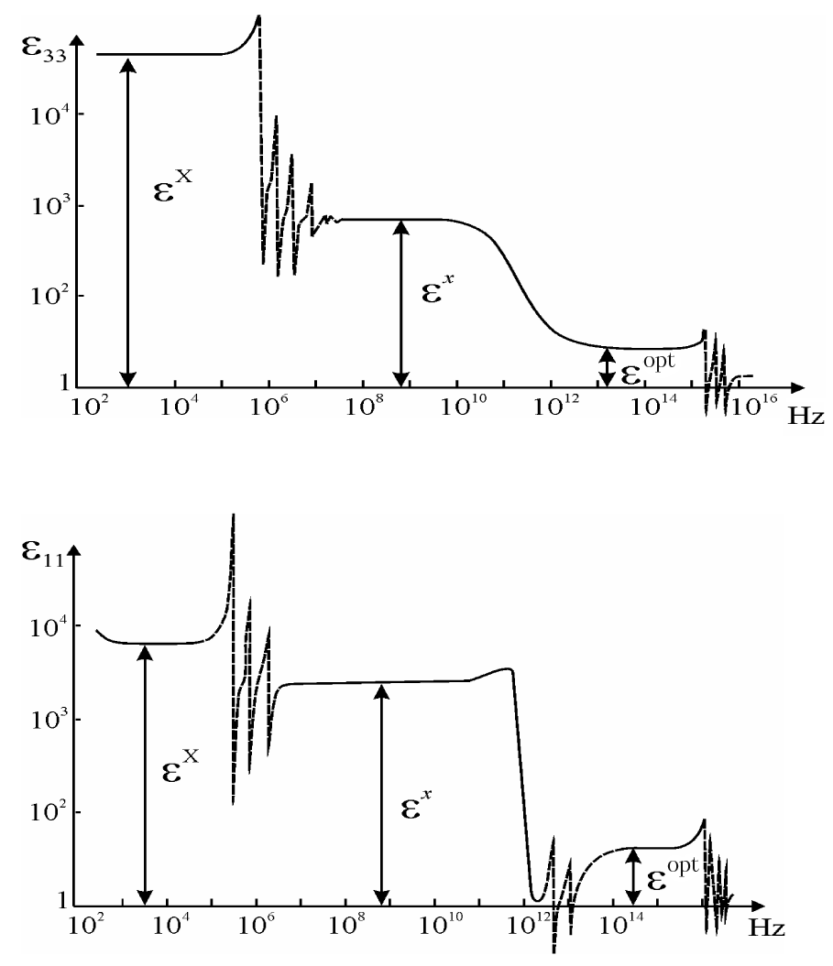
Рис. 3.6. Приклади застосування діелектричної спектроскопії для аналізу різних діелектричних внесків у кристалах

Теоретичні частотні залежності ε(ν) зображено на рис. 3.5, але на
рис. 3.6 для ілюстрації наводяться експериментальні дані частотного дослідження важливих п’єзоелектричних кристалів – титанату барію (BaTiО₃) та дигідрофосфату калію (КDР). В однодоменному кристалі титанату барію п’єзоелектрична резонансна дисперсія відбувається на частоті близько 1 МГц, в ІЧ області (близько 10¹² Гц) відбувається дисперсія іонного внеску. У кристалі дигідрофосфату калію також відбувається п’єзодисперсія, а дипольна поляризація релаксаційним чином вимикається в діапазоні НВЧ (10¹¹ Гц).
У монокристалах титанату барію за температури 300 К електромеханічний внесок ε_{ем} приблизно дорівнює внескові всіх інших (більш високочастотних) механізмів поляризації: на низьких частотах ε^{X} ~ 4000, а після резонансного «вилучення» п’єзоелектричного внеску ε^{x} = 2000. У кристалах КDР за температури 125 К п’єзоелектричний внесок у ε^{X} майже в 100 разів перевищує внески інших механізмів – дипольного й оптичного.

3.3. Особливості деформаційної поляризації

Електронна пружна поляризація. У зовнішньому електричному полі електронні оболонки атомів або іонів зміщуються щодо позитивно заряджених ядер. Оскільки маса ядер у 10³…10⁵ разів більше маси електронів, то практично мова йде про зміщення електронів. Тому і поляризація зветься електронною, а не «атомною» або «ядерною»: в електричному полі фактично відбувається зсув електронної хмари відносно ядра. За цих умов переважний внесок у поляризацію дають лише слабко пов'язані з ядром електрони, що знаходяться на зовнішніх оболонках атомів або іонів, особливо валентні електрони. Вони зміщуються під впливом поля у більшій мірі, ніж сильно пов'язані з ядром електрони глибинних оболонок атома або іона.
Для електронної пружної поляризації найбільш важливими є наступні дві особливості. По-перше, цей механізм поляризації є загальним, так як деформація електронних оболонок атомів або іонів в електричному полі відбувається у всіх без винятку діелектриках. По-друге, це найменш інерційний поляризаційний механізм, оскільки маса електронів набагато менша, ніж ефективна маса інших частинок (іонів або молекулярних диполів), що беруть участь у процесах поляризації. Швидке встановлення електронної поляризації дозволяє виділити експериментально її внесок до статичної діелектричної проникності ε_{стат} того чи іншого діелектрика. Цей внесок дорівнює ε_{ел} = п², де п – оптичний коефіцієнт заломлення. Слід зауважити, що з рівнянь Максвелла випливає, що п = (εμ)^{1/2}, але на оптичних частотах μ = 1 для всіх речовин.
Час встановлення процесів електронної пружної поляризації оцінюється як τ = 10^{–16}... 10^{–17} с. В оптичному діапазоні хвиль частота електромагнітних коливань близька до значення 10¹⁵ Гц, тому запізнення електронної поляризації, тобто частотна дисперсія ε, повинна відбуватися на більш високих частотах, ніж оптичні, тобто в ультрафіолетовій ділянці спектру (10¹⁶... 10¹⁷ Гц). Внесок електронної поляризації у значення діелектричної проникності часто позначається як ε_{опт} = ε_{ел} (це більш зручно, тому що іноді деформація електронних оболонок атомів та іонів залежить від зміщення ядер і відбувається з меншою частотою, ніж звичайна електронна пружна поляризація) .
Для спрощення викладів у подальшому завжди розглядатимуться найбільш елементарні уявлення про механізми поляризації. Тому розрахунок електронної поляризуємості проводиться на прикладі атома водню, найпростішою моделлю якого є модель Бора. Електричні заряди як протона, так і електрона дорівнюють q = 1,6⋅10^{–19} Кл, маса протона т_{пр} = 1,67⋅10^{–24} г, а маса електрона т_{е} = 9,11⋅10^{–28} г, тобто у 1840 разів менше. Відповідно до моделі Бору, електрон обертається навколо позитивно зарядженого ядра на відстані r_{e} = 0,53 А = 0,53⋅10^{–10} м. Напруження електричного поля, створюваного на такій відстані електричним зарядом протона, дорівнює Е_{r} = 5⋅10¹¹ В/м. За відсутністю зовнішнього електричного поля ефективний центр негативного заряду збігається з центром позитивного заряду (рис. 3.7, а).
В електричному полі F, яке набагато менше за поля Е_{r}, електронна оболонка атома зміщується, і геометричний центр негативного заряду відхиляється на відстань х від центра позитивного заряду (рис. 3.7, б). В атомі індукується електричний момент р, який пропорційний напруженості прикладеного поля F:
p = α_{e}F = qx, (3.7)
де α_{e} – електронна поляризуємість, яку необхідно розрахувати.

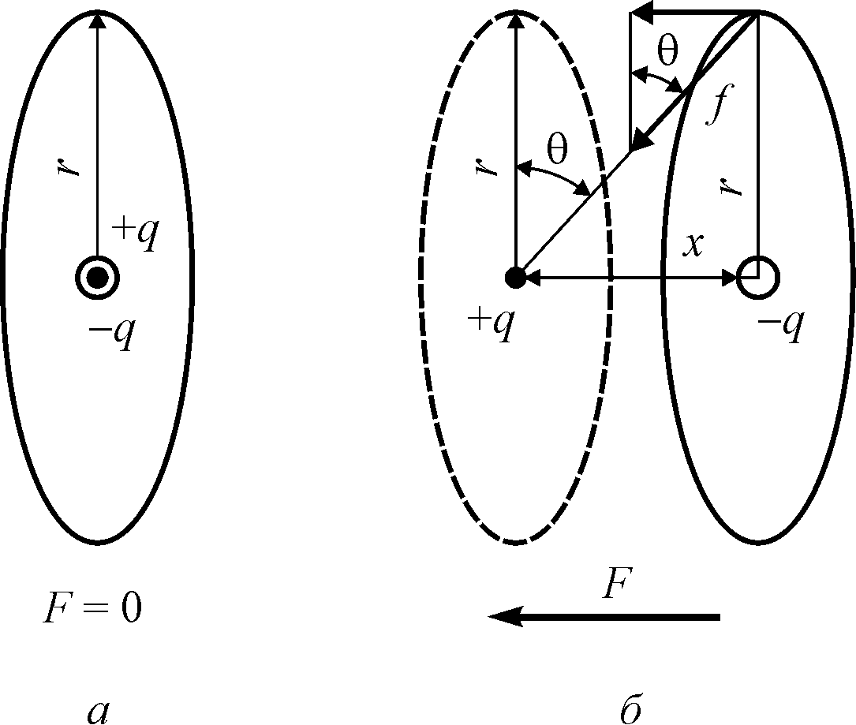
Рис.3.7. Спрощена модель електронної (оптичної) поляризації

Рівновага системи протон-електрон за умови впливу електричного поля забезпечується рівністю сили збурення f_{зб} = qF і сили, що прагне повернути неполярний стан, яка пропорційна виниклій у полі деформації орбіти х:

qF = cx. (3.8)

З рівнянь (3.8) та (3.7) випливає, що поляризуємість α_{e} = q²/с. Коефіцієнт «пружності» с у розглянутій моделі можна знайти, з'ясувавши фізичну природу сили повернення, що представляє собою складову від сили кулонівського тяжіння (рис. 3.7): f_{пов} =f sinθ. Оскільки f = q²/4πε₀(r² + х²), а sinθ = х/(r² + х²)^{1/2}, з рівняння (3.8) можна отримати

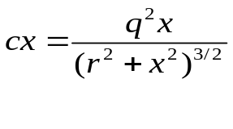. (3.9)
Внаслідок того, що поле F порівняно невелике (F << Е_{r}), зсув х << r, і тим більше х² << r². Тому вираз (3.9) спрощується, і для коефіцієнта «пружності» можна отримати вираз с = q²/4πε₀r³. Підставивши це значення у формулу для електронної поляризуємості, можна отримати
α_{e} = 4πε₀r³ (3.10)
Коефіцієнт 4πε₀ необхідний для запису пружної поляризуємості у системі СІ і забезпечує розмірність [α] = Ф⋅м³. Для порівняльного аналізу поляризуємості різних атомів і іонів більш зручно оцінювати α_{e} як 4πε₀α_{e від}, де відносна електронна поляризуємість α_{e від} = r³.
Відомо, що модель Бора є дуже наближеною: насправді електронна хмара не є локалізованою на сфері радіуса r, а розмита навколо протона. Точний квантовомеханічний розрахунок призводить до значення поляризуємості α_{e} = 18πε₀r³, що у 4,5 рази більше, ніж дає розрахунок простої моделі. Цю розбіжність можна пояснити тим, що у квантовомеханічній моделі електронна хмара є більш «розширеною». Очевидно, що більш віддалені частини електронної хмари пов'язані з ядром слабше, і тому вони суттєво підвищують поляризуємість, яка у значній мірі (за кубічним законом) залежить від віддалення електронного заряду від ядра.
Нелінійність поляризуємості у сильних електричних полях у моделі Бора може бути врахована наступним чином. Залежність поляризуємості від діючого електричного поля F представляється у вигляді ряду

α`_{e віл} (F) = α₀ + α₁F + α₂F² + α₃F³ + …, (3.11)

коефіцієнти якого можуть бути знайдені з виразів (3.8) і (3.9), в яких, проте, вже не можна нехтувати малістю величини х у порівнянні з радіусом електронної орбіти r. Під час зростання зовнішнього електричного поля, у міру віддалення електронної орбіти кулонівська сила її притягання до ядра зменшується; саме це й повинно підвищувати поляризуємість α`_{e}. З формули 3.9 слідує вираз:

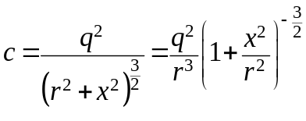, (3.12)
з якого залежність поляризуємості можливо представити у вигляді швидкозбіжного ряду, що швидко сходиться за параметром х²/r²:

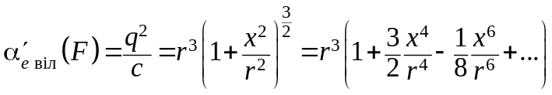. (3.13)

Деформація х, яка індукована полем F, пропорційна цьому полю: х = qF/с, і цей вираз треба підставити у ряд (3.13), після чого порівняти його з рядом (3.11). У результаті можна знайти для коефіцієнтів у виразі (3.11) наступні значення:

α₀ = r³, α₁ = 0, 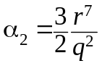; α₃ = 0 і т.д.
У розкладі (3.11) досить знайти перший (після основного α₀) ненульовий коефіцієнт, оскільки нелінійність помітна тільки у дуже сильних полях. Коефіцієнти біля непарних степенів F дорівнюють нулю, що й слід було очікувати у даній симетричній моделі, а найближчий зі значущих коефіцієнтів – позитивний, тобто у сильних полях α_{е}(F) зростає. Нелінійність виникає тому, що сила, яка повертає до неполяризованого стану (тяжіння електрона до ядра) зменшується за законом (r² + х²), у той час як сила електричного збудження системи електрон-ядро залежить від значення F лінійно. Орбіта електрона розтягується, і тому поляризованість повинна α_{ел} зростати з підвищенням електричного поля. Від зміни знаку електричного поля, у зв’язку з симетричністю обраної моделі (рис. 3.6), поляризуємість не повинна залежати.
Збільшення поляризуємості з напруженістю електричного поля, відповідно, призводить до підвищення ε_{опт} і, значить, коефіцієнт заломлення n у сильному електричному полі світлової частоти повинен зростати. Цей ефект дійсно має місце і використовується у нелінійній оптиці для фокусування у діелектрику потужного лазерного випромінювання.
Повернемось тепер до результатів, отриманих для електронної поляризації в лінійному випадку. З розрахунку простої моделі випливає, що електронна поляризуємість атома водню дорівнює кубу радіуса електронної орбіти. Це означає, що поляризуємість різко зростає в міру віддалення електронів від ядра. З цієї причини у розрахунках поляризуємості атомів і іонів можна з досить точним наближенням враховувати тільки зовнішні електронні оболонки атомів і іонів. Отже, поляризуємість електронної пружної поляризації фактично пропорційна об’єму атомів або іонів. Розміри атомів мають порядок 10^{–10} м, тому значення поляризуємості електронних оболонок атомів, іонів чи іонів має порядок 10^{–30} м³.
Не зважаючи на простоту моделі, розрахунок поляризуємості атома водню дозволяє зробити важливі висновки про поляризуємість інших атомів і іонів. З отриманої формули випливає, що електронна поляризуємість атомів різних хімічних елементів, які належать до однієї і тієї ж групи таблиці Менделєєва (розташованих в одному стовпці), повинна зростати в міру збільшення атомних номерів, тому що у цьому випадку зростає як загальне число електронів, так і радіус зовнішньої електронної оболонки, що для таких елементів має подібну будову. Дійсно, така закономірність має місце. Наприклад, у ряді галогенів F, CI, Вг і I полязируємість α_{e} зростає, відповідно: 0,4; 2,4; 3,6; 5,8⋅10^{–30} м³. Таким чином, якщо електронна структура зовнішніх оболонок подібна, то значення α_{e} зростає зі збільшенням порядкового номера елемента.
У разі збільшення порядкового номера елемента уздовж періоду (тобто уздовж рядка) таблиці Менделєєва електронна поляризуємість атомів може як збільшуватися, так і зменшуватися в залежності від того, що переважає: ефект збільшення кількості електронів або ефект підвищення заряду ядер, який призводить до зменшення радіусу електронної оболонки. Наприклад, для елементів із порядковими номерами від 6 до 9, тобто у разі С⁶, N⁷, О⁸ і F⁹, поляризуємість дорівнює, відповідно: 0,94; 0,96; 0,64 і 0,4⋅10^{–30} м³.
Для більшості діелектриків, що є хімічними сполуками, найбільший інтерес представляє поляризуємість не атомів, а іонів. Саме такі дані дозволяють оцінювати електронну поляризуємість різних хімічних сполук без проведення складних оптичних і високочастотних досліджень. Значення поляризуємості іона порівнюється з іонізаційним потенціалом – тією енергією, яку потрібно додати атому або іону для відриву електрона, що знаходиться на зовнішній орбіті. Чим більше іонізаційний потенціал, тим сильніше зв'язок електрона з ядром і тим менша електронна поляризуємість. Саме за значеннями цього потенціалу можна оцінити електронну поляризуємість.
Для негативних іонів, що приймають електрони на зовнішні оболонки, поляризуємість повинна бути значно більшою, ніж для позитивних іонів, які віддають валентні електрони. Як вже відмічалось, поляризуємість позитивно заряджених іонів менша, ніж негативних, і менша, ніж у нейтральних атомів з подібною електронною оболонкою. Так, у ряду О^{2–}, F–, Ne, Na⁺, Mg²⁺, A1³⁺ і Si⁴⁺ значення α_{e} знижується. У всіх цих іонах зовнішня електронна оболонка подібна оболонці інертного газу неону і має будову s²p⁶. Але радіус цієї оболонки систематично зменшується, тому що заряд ядра послідовно збільшується на одиницю і тяжіння електронів до ядра посилюється. Тому α_{e віл} в зазначеному ряді відрізняється більш, ніж на порядок: від значення 2,4⋅10^{–30} м³ для іона О^{2–} до 0,16⋅10^{–30} м³ для іона Si⁴⁺.
У речовинах з анізотропною структурою електронна поляризація є більш складною, ніж модель, показана на рис. 3.6. Справа у тому, що в електричному полі по-різному деформуються електронні орбіти різного типу, що пов'язані як із полем ядра, так і одна з одною. Тим не менш, припущення сферичної симетрії у розподілі зарядів, зроблене вище для спрощення розрахунку, є хорошим наближенням структури s²p⁶ електронних оболонок. Під час утворення більшості іонів відтворюються електронні оболонки інертних газів, так що припущення про сферичну симетрію може служити підставою у більшості оціночних розрахунків поляризуємості.
Діелектрична проникність речовини визначається не тільки величиною поляризуємості, але і концентрацією атомів або іонів в одиниці об'єму діелектрика. Тому об'єктивною оцінкою електричного моменту одиниці об'єму діелектрика є не α_{e віл}, але відношення α_{e віл}/r³, яке дорівнює одиниці лише для найпростішої моделі атома водню. Однак відношення α_{e віл}/r³ для більшості атомів і іонів дещо відрізняється від одиниці. Для деяких іонів, наприклад, для Li⁺, Na⁺, Mg²⁺, Al³⁺ це відношення менше одиниці, для більшості іонів воно дуже близьке до одиниці, але для іонів О^{2–}, Тi⁴⁺, Pb²⁺, Се⁴⁺ більше одиниці.
Діелектрична проникність, обумовлена електронною поляризацією, повинна бути підвищеною для тих діелектриків, які складаються з іонів з підвищеним відношенням α_{e віл}/r³. Дослідження показують, що коефіцієнт оптичного заломлення n і діелектрична проникність ε_{опт} = ε_{ел} = п² кристалів, що містять іони О^{2–}, Тi⁴⁺, Pb²⁺, Се⁴⁺, зазвичай помітно перевищують значення n і ε_{опт} інших діелектриків. Всі ці оцінки є наближеними, але вони представляють інтерес, тому що дозволяють хоча б якісно передбачати, в яких діелектриках
можна очікувати сильний прояв електронно-пружної поляризації.
Можливість керування значенням n за рахунок впровадження у діелектрик іонів з підвищеним значенням α_{e віл}/r³ використовується в сучасній технології інтегральних мікросхем. Наприклад, для отримання планарних світловодів з метою підвищення коефіцієнта заломлення в поверхневому шарі скла або кристалів проводиться дифузія іонів Ti⁴⁺.
Для діелектриків, в яких переважає електронна поляризація (з твердих діелектриків – це ковалентні та молекулярні кристали), характерна мала залежність діелектричної проникності від температури і виключно мале значення діелектричних втрат, навіть на високих частотах. Ці діелектрики відрізняються також невеликим поглинанням не тільки в оптичній, але і в інфрачервоній області спектру.

Іонна пружна поляризація. Іони, що представляють собою електрично заряджені частинки, так само, як і електрони, зміщуються в електричному полі з рівноважного положення, і це призводить до індукованого електричного моменту. У разі зміщення іона виникає пружна зростаюча сила, яка після виключення поля повертає систему іонів у незбурене положення.
Іонна пружна поляризація має наступні особливості. Перш за все, цей вид поляризації вже не є універсальним для всіх діелектриків (як електронний), а характерний лише для тих, у яких виражений іонний характер зв'язку в молекулах або кристалічній решітці. Типовими представниками діелектриків, де іонна поляризація відіграє визначну роль, є лужногалоїдні кристали (типу NaCl).
Пружна іонна поляризація впливає також на електричні та оптичні властивості напівпровідників групи А^{III}B^{V} (таких як GaAs) і A^{II}B^{VI} (наприклад, CdS). Однак у ковалентних напівпровідниках (типу Si) така поляризація відсутня – в них домінує механізм пружного зміщення електронних оболонок атомів. Для активних діелектриків – п'єзоелектриків, піроелектриків, сегнетоелектриків – іонна поляризація є основним механізмом електричного відгуку на прикладена поле.
Друга важлива особливість іонної поляризації полягає у тому, що час встановлення цього механізму є значно більшим, ніж час встановлення електронної поляризації. Це пояснюється великим значенням маси іонів в порівнянні з масою електронів. Тим не менше, час встановлення іонної поляризації (~ 10^{–13} с) все ж таки набагато менший, ніж характерні часи релаксації для теплової (10^{–6} с) і об'ємно-зарядової (10^{–2} с) поляризації діелектриків. Як вже зазначалося вище, використовуючи цю обставину, можна експериментально знайти внесок іонної поляризації в діелектричну проникність того чи іншого діелектрика – по дослідженню частотної залежності діелектричної проникності: ε(ν), див. рис. 3.4. Дисперсія іонної поляризації повинна відбуватися в інфрачервоному діапазоні частот, так що у надвисокочастотному діапазоні, НВЧ (10⁹ – 10^{1l} Гц) іонна поляризація повністю встигає встановитися, у той час як теплова і тим більше об'ємно-зарядова поляризації запізнюються на більш низькій частоті і не дають внеску у ε на НВЧ.
Для розрахунку поляризуємості іонної пружної поляризації α_{i} використовується проста модель цього механізму, рис. 3.7. Показані на рисунку два іони утворюють молекулу, але можуть також відповідати двом підрешіткам – катіонної та аніонної – вставлених одна в іншу, що утворюють, таким чином, найпростіший іонний кристал (типу Na⁺Cl–). У даній моделі враховується тільки кулонівське притягання іонів, а також сили відштовхування, що виникають у разі взаємопроникнення їх електронних оболонок. У моделі вважається, що заряд q сконцентрований у центрі іона, отже, r – це відстань між центрами іонів.
Із закону Кулона випливає, що енергія взаємного притягання іонів убуває пропорційно відстані між ними і дорівнює q²/4πε₀r. Енергія відштовхування електронних оболонок різко зростає лише у разі сильного зближення іонів, що наближено описується степеневою функцією d/r^{n}, де параметр n = 8 – 11 залежить від властивостей тієї чи іншої пари іонів і особливостей кристалічної решітки.

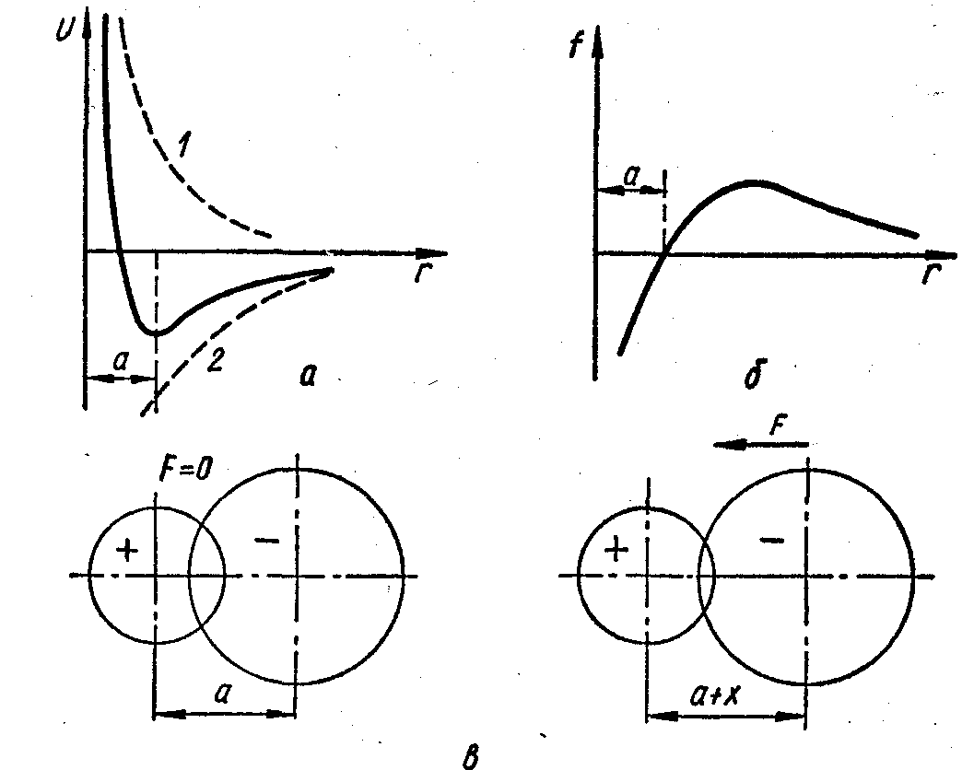
Рис.3.8. Іонна пружна поляризація найпростішої молекули, що складається з одного позитивного і одного негативного іона: а – залежність енергії від відстані між центрами іонів (1 – енергія відштовхування електронних оболонок; 2 – енергія кулонівського притягання),
б – залежність результуючої сили взаємодії від міжіонної відстані;
в – зміна відстані х між іонами під впливом поля F.
Коефіцієнт d можна визначити з інших параметрів цієї моделі.
Сумарна крива потенціальної енергії має мінімум (рис. 3.8, а), що характеризує стійкий (рівноважний) стан системи іонів:
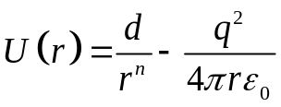.
Для визначення константи d слід використати ту обставину, що у рівноважному положенні (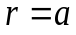) сила, що діє на іони, дорівнює нулю, тобто
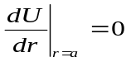, звідси 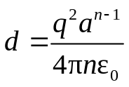.
Таким чином, енергія взаємодії іонів визначається наступним виразом:

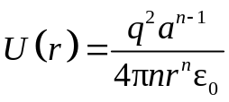. (3.14)
При взаємному зміщенні іонів під дією поля на відстань х виникає сила –сх, що повертає незбурений стан і дорівнює силі qF, але спрямована протилежно їй. Звідси:

сх = qF; qх = α_{i}F,
з чого випливає вираз для іонної пружної поляризуемості: α_{i} = q²/c. Таким чином, знаходження іонної поляризуємості α_{і} зводиться до розрахунку квазіпружної постійної с.
Використовуючи залежність пружної енергії від деформації: U = ½cx², можна знайти вираз для зміни енергії при зсуві іонів у зовнішньому полі:
U(а + х) – U(а) = ½ cx^{3.}
Щоб визначити з даної моделі значення пружної постійної с, слід двічі продиференціювати ліву і праву частину цієї рівності:
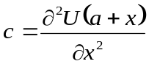. (3.15)
Тепер для вирішення поставленого завдання необхідно визначити 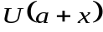. Для цього використовуємо вираз для U(r), в який замість r підставимо 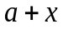. Визначивши другу похідну від отриманого виразу та нехтуючи у кінцевому результаті величиною х (малої у порівнянні з а), отримаємо
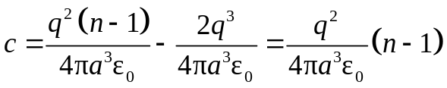.
Підставляючи отриманий результат у вираз для поляризуємості, маємо

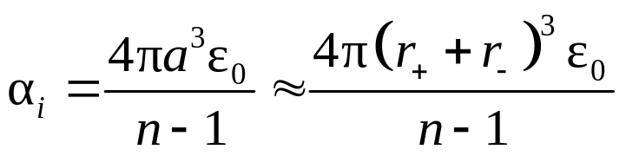. (3.16)
Оскільки перекриття електронних оболонок невелике, то відстань а між центрами іонів практично дорівнює сумі радіусів обох іонів. Таким чином, з розглянутої моделі випливає, що за порядком величини поляризуємість α_{i} близька до поляризуємості електронної пружної поляризації: α_{е} = 4πε₀r_{e}³, де r_{e} – радіус електронної орбіти іона.
Розрахунок нелінійності в цій моделі рекомендується провести самостійно тим же методом, що й у випадку електронної поляризації. В нелінійному випадку вже не можна вважати, що рельєф потенціальної ями описується простою параболічною функцією, а повертаюча сила пропорційна деформації. Для перших коефіцієнтів ряду, що характеризує нелінійні властивості цього механізму поляризації, отримаємо

α_{і}(F) = α₀ + α₁F + α₂F² + ….

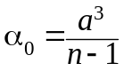; 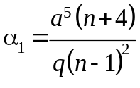 …..

Порівнюючи цей результат з коефіцієнтами для нелінійної електронної поляризації (3.12), слід відмітити той факт, що для даної моделі відмінні від нуля як парні, так і непарні коефіцієнти ряду α(F). Це стає зрозумілим із рис. 3.8: потенціальна яма, що відповідає розглянутій вище моделі, несиметрична.
Далі розглядається питання про те, яким чином іонна пружна поляризація проявляється у різних діелектриках.
Важливим експериментальним свідченням наявності цього виду поляризації в кристалах діелектриків і напівпровідників є інфрачервона дисперсія діелектричної проникності. Ця дисперсія проявляється в тому, що величина ε_{іч} спочатку, по мірі наближення до частоти дисперсії, зростає, а потім різко знижується (рис. 3.5, в). В області дисперсії ε_{іч} спостерігається поглинання електромагнітної енергії, яке дуже велике для іонних кристалів.
Проте у випадку слабкого іонного зв’язку у деяких діелектриках чи напівпровідниках ІЧ-поглинання може бути порівняно невеликим. Методи дослідження таких кристалів за допомогою інфрачервоних спектрів поглинання більш чутливі, ніж за допомогою спектрів ІЧ-відбивання. Коли ж зв’язки у кристалі в основному іонні та поглинання в області дисперсії ε_{іч} настільки велике, що важко отримати кількісні результати для визначення параметрів дисперсії, необхідно дослідити спектри відбивання.
У кристалах з ван-дер-ваальсівським зв’зком атомів і молекул (в молекулярних кристалах) інфрачервоне поглинання практично відсутнє. Це означає, що іонна поляризація в них не відіграє суттєвої ролі. У кристалах з переважно ковалентним зв’язком, наприклад, у напівпровідниках з алмазною структурою (C, Ge і Si), має місце невелике ІЧ-поглинання. У чистому монокристалі германію помітне ІЧ-поглинання відмічено у діапазоні частот (0,6…2)×10¹³ Гц, причому на частоті близько 1,1⋅10¹³ Гц спостерігається максимум показника поглинання. У кремнії високої чистоти ІЧ-поглинання можна помітити на частотах (1,3...4)⋅10¹³ Гц з максимумом при 1,8⋅10¹³ Гц. У кристалі алмаза частота максимуму ІЧ-поглинання ще вища – 3⋅10¹³ Гц, але величина цього поглинання значно менша, ніж у кристалах Ge і Si. У всіх цих випадках максимальний коефіцієнт поглинання, звісно, у тисячі разів менший, ніж в іонних кристалах типу NaCl, але тим не менш ІЧ-поглинання у гомеополярних кристалах напівпровідників існує. Експеримент показує, що це поглинання зростає при підвищенні температури.
Основні коливання ідеальної кристалічної решітки типу алмаза, в принципі, не активні по відношенню до інфрачервоного випромінювання. Тому ІЧ-поглинання свідчить про те, що зв’язок атомів у таких кристалах не чисто ковалентний, проте є частково іонним (точно так, як у кристалах типу NaCl зв’язок не є чисто іонним). У структурі типу алмаза можливий такий перерозподіл густини електронного заряду, при якому створюється зв’язок подібний іонному. Цей зв’язок тим сильніше, чим вище середнє квадратичне зміщення атомів із вузлів решітки, що виникає при теплових коливаннях. Тому ІЧ-поглинання залежить від температури.
У напівпровідниках групи А^{III}B^{V} у коливальному спектрі кристалічної решітки є оптично активні в ІЧ-області коливання. У цих з'єднаннях «ступінь іонності» і значення ІЧ поглинання набагато вищі, ніж у напівпровідниках, що мають структуру алмазу. Проте внесок іонної поляризації в діелектричну проникність кристалів типу А^{III}B^{V} набагато менший, ніж в лужно-галоїдних кристалах. У напівпровідниках цього класу величина Δε_{іон}, що характеризує «ступінь іонності», тим більша, чим ширша заборонена зона W. Наприклад, в InSb W = 0,17 еВ і Δε_{іон} = 1,4, в той час як в InP зона W = 1,3 еВ і ε_{іон} = 3,7 (величина Δε_{іон} визначається за даними НВЧ-вимірювань і оптичного заломлення, тобто Δε_{іон} = ε_{НВЧ} - ε_{опт}).
Ці дані про ІЧ-поляризацію напівпровідників зайвий раз свідчать про те, що в реальних кристалах завжди змішаний зв'язок. Строго кажучи, всі граничні випадки зв'язку - молекулярний, ковалентний, іонний, водневий, металевий - є ідеалізованими моделями реальних явищ, що відбуваються у речовині.
Поглиблення та уточнення простої моделі іонної пружної поляризації проводиться методом врахування «поляризуємості» іонів. У цьому випадку іон розглядається не як «жорстка» кулька, в центрі якої сконцентрований електричний заряд, а, навпаки, в іоні виділяється зовнішня електронна «оболонка» і розглядається її можливе зміщення відносно решти «кістяка». Такою є в основних рисах модель «м'якого», або «поляризуємого», іона. Теоретичні розрахунки, проведені на основі таких моделей, набагато краще узгоджуються з експериментом по ІЧ-відбиттю, ніж викладена вище модель поляризації «жорстких» іонів.
У моделі поляризуємого іона поляризованість лише частково обумовлена ​​зміщенням самих «кістяків» іонів, а частково (і навіть більшою мірою) зміщенням електронних оболонок іонів. Електронний зсув у цьому випадку індукований рухом в електричному полі іонних «кістяків», і тому за часом встановлення поляризації даний механізм визначається іонними процесами і суттєво відрізняється від швидкої електронної пружної поляризації.
Механізм іонної поляризації в «оболонковій» моделі виявляється досить складним. Враховується, наприклад, вплив короткодіючих сил, що виникають при зближенні негативних іонів і перекритті їх оболонок. Ці сили призводять до відштовхування і зміщення електронних оболонок щодо кістяків. Береться до уваги взаємодія аніонів: хоча в іонному кристалі негативні і позитивні іони чергуються, розміри аніонів можуть настільки перевершувати розміри катіонів, що ці аніони помітно взаємодіють один з одним. У «оболонковій» моделі враховується також зміна поляризації за рахунок обмінної взаємодії, що виникає при перекритті електронних оболонок - як негативних, так і позитивних іонів. Зміна цієї взаємодії в електричному полі призводить до перерозподілу щільності електронного заряду і впливає на поляризованість.

Дипольна пружна поляризація. Багато молекул мають власний електричний момент, тобто вони поляризовані у відсутності електричного поля і являють собою постійні диполі. Найпростішими диполями є несиметричні двоатомні молекули. Вони утворюються з атомів, що характеризуються різною спорідненістю до електронів (різною електронегативністю); саме внаслідок цього в них і виникає постійний електричний момент. Такою молекулою, наприклад, є молекула НСl. Симетричні молекули, такі як Н₂ або Сl₂, власного постійного електричного моменту не мають, так як вони утворені з атомів з однаковими властивостями.
Властивості полярних молекул і полярних діелектриків, що містять такі молекули, були вперше теоретично описані П. Дебаєм. Тому одиниця вимірювань електричних моментів молекул називається «дебай» (дорівнює 3,33⋅10^{¬30} Кл⋅м). Ця одиниця вимірювань утворена у відповідності з характерним розміром заряду (електрона 1,6⋅10^{¬19} Кл) і характерною величиною атомних зміщень (1А = 10^{¬10} м). Наприклад, у молекулі HCl відстань між ядрами Н і С1 дорівнює 1,28 А. Якщо припустити, що зв'язок у цій молекулі є чисто іонним, то її дипольний момент дорівнював би р₀ = ql = 6,1 дебая. Однак вимірювання величини дипольного моменту молекули HCI дають менше значення: р₀ = 1,12 дебая. Різниця пояснюється тим, що електронна структура молекули НС1 більш складна, ніж це випливає з найпростішої іонної моделі. Справа у тому, що протон поляризує електронну хмару Сl і спотворює її, внаслідок чого дипольний момент зменшується.
В багатоатомних молекулах величина дипольного моменту визначається структурою молекули і її електронною симетрією. Наприклад, для молекули СО₂ властива симетрична будова О=С=О, так що власний дипольний момент у цій молекулі відсутній. Для молекули води, навпаки, характерна несиметрична будова: кут між зв'язками водень - кисень дорівнює не 180°, як у зв'язку С = О, а 104°. Тому й утворюється дипольний момент, рівний 1,85 Дебая. Несиметричну (тетраедричну) будову має також молекула аміаку NH₃, її дипольний момент дорівнює 1,46 Дебая.
У газах і рідинах, а також у деяких твердих діелектриках (таких, як лід) полярні молекули можуть змінювати свою орієнтацію, беручи участь в тепловому хаотичному русі. Оскільки за відсутності зовнішнього електричного поля всі напрямки орієнтації рівноймовірні, то результуюча поляризація дорівнює нулю. Ввімкнення електричного поля призводить до переважної орієнтації диполів у напрямку прикладеного поля. Цей механізм поляризації був описаний П. Дебаєм і являє собою теплову поляризацію, оскільки орієнтація вільних диполів визначається їх тепловим рухом.
Пружна дипольна поляризація спостерігається лише у тому випадку, коли в зовнішньому електричному полі виникає вимушена зміна напрямку жорстко (спонтанно) орієнтованих диполів – саме тоді й виникає пружна сила, що прагне повернути попередню орієнтацію диполів. Для існування цього механізму поляризації необхідно, щоб орієнтовані у структурі диполі були більш або менш пов'язані. Очевидно, що пружна дипольна поляризація може мати місце, в основному, в твердих діелектриках – полярних кристалах, але може спостерігатися також у рідинних кристалах.
Далі розглядається простий приклад пружної орієнтації у полярному кристалі, що побудований з двохатомних несиметричних полярних молекул типу НС1. Якщо ці полярні молекули знаходяться в газоподібному або в рідкому стані, то вони повністю розорієнтовані і можуть брати участь лише у тепловій дипольній поляризації (розглядається далі у розділі ….). Але у кристалі НСl за низької температури (меншої за 98 К) диполі НС1 утворюють самовпорядковану структуру і орієнтовані паралельно. Зовнішнє електричне поле може призвести до пружного відхилення диполів від рівноважної орієнтації.
Більшість полярних кристалів характеризуються досить складною структурою і виділяти у такій структурі окремі диполі було б не зовсім правильно, але й у такому разі можна говорити про «дипольні мотиви» у тій чи іншій структурі спонтанно поляризованого кристалу. У полярних кристалах існує важливий елемент симетрії – полярна вісь, що характеризує напрямок спонтанної поляризації (див. розділ 1…). Отже, пружна дипольна поляризація може спостерігатися в піроелектриках. Принципово можливе також існування «антипіроелектриків», у яких поляризація сусідніх кристалічних комірок орієнтована протилежно, так що сумарна їх спонтанна поляризація дорівнює нулю. Очевидно, у такому разі у зовнішньому електричному полі також можливий деякий пружний поворот диполів із положення рівноваги.
Проста модель, що дозволяє розрахувати поляризуємість дипольної пружної поляризації α_{д}, показана на рис. 3.9, а. Диполь із постійним моментом р₀ орієнтований спонтанним (внутрішнім) електричним полем G. Зовнішнє електричне поле F, що діє на цей диполь, складає кут θ із внутрішнім полем G. Поле F приpводить до повороту диполя на невеликий кут х.
Обертанню диполя у полі F перешкоджає квазіпружна повертальна сила, зумовлена поворотним моментом, який з'являється через відхилення диполя на кут х. У лінійному випадку передбачається, що поле F << G. Розрахувати поляризованість даної моделі можна припустивши, що зміна електричного моменту системи в зовнішньому електричному полі F пропорційна напруженості цього поля:

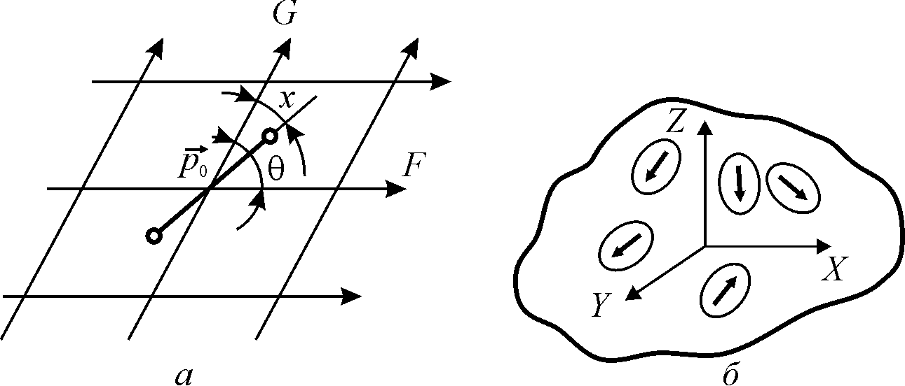
Рис. 3.9. Модель пружної дипольної поляризації; а – схематично зображений поворот диполя у чинному електричному полі F, б – метод усереднення поляризуємості у полікристалічному полярному діелектрику.

р = α_{д}F.
Зміна проекції електричного моменту диполя на напрямок F відбувається у зв'язку з поворотом диполя від кута θ (коли F = 0) до кута (θ – х) коли F > 0:

р = р₀ cos (θ – х) – р₀ cos θ = р₀ (sinθ⋅sin х – 2 cos θ sin² х/2).
Оскільки поле F мале в порівнянні з G, то і кутове зміщення х теж мале, і тому значенням sin² х/2 можна знехтувати в порівнянні з sin х. Таким чином, зміна дипольного моменту становить:
p = р₀ sin θ sin х. (3.17)
Значення sin x знаходиться з умови рівноваги – рівності обертального і повертального моментів:
p₀F sin (θ – х) = p₀ G sin θ.
Цей вираз за умови слабкого чинного поля (F << G) можна спростити:
sin (θ – х) = sin θ cos х – cos θ sin x => sin θ,
так як cos х ≈ 1, a sin x << 1. Таким чином, з (3.17) можна отримати:
sin x = (F/G) sin θ.
Замість напруженості внутрішнього поля G більш зручно використовувати у якості характеристики квазіпружного зв'язку диполя його енергію у полі G:
U₀ = – p₀G cos x ≈ p₀G, (3.18)

звідси G = |U₀|/р₀. Підставивши (3.17) і (3.18) в (3.16), можна отримати наступний вираз для індукованого обертанням диполя моменту:

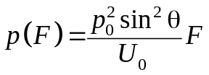.
Отже, поляризованість у даній моделі дипольної пружної поляризації:

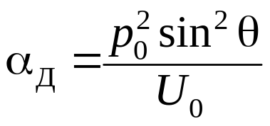. (3.19)
Цікаво відзначити, що розглянута вище модель призводить до залежності поляризуємості від напряму електричного поля – від кута θ. Отже, внесок саме цього виду поляризації може обумовлювати анізотропію діелектричної проникності (як було показано у розділі 3.2, ε_{ij} є тензором другого рангу).
З формули (3.19) випливає, що поляризованість α_{д} максимальна за умови θ = π/2 і (3/2)π, тобто якщо F ⊥ G, і дорівнює нулю коли θ = 0 і π, коли F⎟⎟ G. Якщо діелектрик є полікристалічним, то в ньому є безліч зерен-кристалітів, в яких внутрішнє поле G напрямлене хаотично (рис. 3.9, б). У такому випадку можна усереднити отриманий для поляризуємості вираз (3.19). Усереднення проводиться наступним способом. Очевидно, уздовж однієї з довільно вибраних трьох взаємно перпендикулярних осей у середньому орієнтована 1/3 частина всіх зерен. Нехай поле F направлено вздовж цієї осі. У такому разі внесок цієї третини зерен у поляризуємість дорівнює нулю, тому що для них sinθ = 0. Навпаки, внесок у поляризуємість решти 2/3 частин зерен максимальний, так як sin θ = 1. Отже,

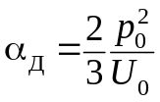. (3.20)
Нелінійність пружної дипольної поляризації α_{д} можна знайти тим же методом, що і для α_{е} і α_{і}. У результаті можна отримати наступні коефіцієнти у розкладанні α_{д} в ряд по ступеням F:

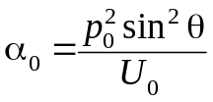; 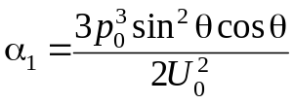 і т.д.

Врахування нелінійності у розглянутій моделі свідчить про те, що значення α_{д} може в сильних електричних полях або зменшуватися (якщо 0 < θ < π/2), або збільшуватися (якщо π/2 < θ < π). Коли θ = 0 або θ = π/2, внесок розглянутого механізму поляризації пружного повороту диполів дорівнює нулю. Природно, що й нелінійність за цих умов не виявляється.

3.4. Оптичні ефекти у діелектриках
Оптична пружна (електронна) поляризація має велике значення для оптоелектроніки, оскільки тільки цей, практично безінерційний, механізм поляризації визначає коефіцієнт заломлення n, коефіцієнт відбиття R та коефіцієнт поглинання світла α. Час встановлення інших двох механізмів пружної поляризації (іонного та дипольного) теж малий, і це визначає можливість швидкого керування оптичними властивостями діелектрика за допомогою електричного поля (шляхом зміни n, R та α).
Оптичні явища включають у себе досить широкий круг процесів, що протікають у кристалах під час їх взаємодії з електромагнітним випромінюванням в оптичному діапазоні довжин хвиль. Передбачається, що на кристал падає зовнішнє світлове електромагнітне випромінювання, яке характеризується довжиною хвилі λ та інтенсивністю I_{пад}(λ). Дослідженням інтенсивності відбитого світла I_{від}(λ) та світла, що пройшло через зразок І_{пр}(λ) можна вивчати процеси, які виникають у кристалі під дією падаючого на нього світла.
Для дослідження оптичних залежностей введено декілька оптичних характеристик. Коефіцієнт відбиття R(λ), що визначається співвідношенням R(λ) = I_{від}(λ)/I_{пад}(λ), характеризує частку відбитого від кристала світла і є величиною безрозмірною, що часто виражається у відсотках. Коефіцієнт відбиття описується формулою:
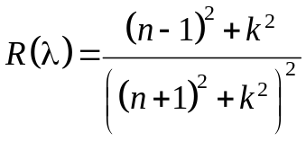,

де n і k – дійсна та уявна частини комплексного коефіцієнта заломлення: n* = n – ik. Обидва параметри n і k безрозмірні і залежать від безрозмірної комплексної діелектричної проникності ε* = ε′ – iε″. Коефіцієнт заломлення n = (εμ)^{1/2} ≈ (ε)^{1/2}, тому що в оптичному діапазоні μ ≈ 1, а показник поглинання k = ε″/2n. Коефіцієнт поглинання α визначається показником поглинання k і довжиною світлової хвилі λ: α = 4πk/λ і характеризується інтенсивністю світла, поглиненого у зразку з одиничною товщиною (закон Бугера-Ламберта):

I_{x} = I_{пад}(1 – R) e^{–αх}, 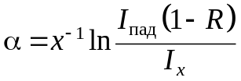.
Величина (1 – R) ​​– це та частка світла, яка пройшла через освітлювану поверхню зразка з урахуванням коефіцієнта відбиття R. Під час проходження будь-якого шару речовини інтенсивність світлового потоку зменшується на певну частину, залежну тільки від товщини шару. Процес втрати фотонів світлового пучка в середовищі не залежить від інтенсивності світла і від товщини поглинаючого шару. Коефіцієнт поглинання α має розмірність оберненої довжини і вимірюється в см^{–1}.
Останніми роками в техніці зв’язку, приладобудуванні, електроніці й обчислювальній техніці дедалі більшою мірою освоюють оптичний діапазон частот електромагнітних хвиль. В оптичних пристроях, поряд з напівпровідниками, широко застосовують різні діелектрики, зокрема діелектрики з керованими оптичними параметрами. Оптична анізотропія може бути як природною (властивою рівноважному станові кристала), так і індукованою зовнішніми полями − електричним, механічним або тепловим. При цьому інтенсивність світла може не мати принципового значення або ж навпаки, відігравати визначальну роль. Численні оптичні явища в активних діелектриках зумовлені анізотропією властивостей діелектрика, впливом зовнішніх полів, самовпливом світлової хвилі, появою інверсної залежності в лазерних середовищах, особливостями кристалічного стану. Крім того, в активних діелектриках, як і в звичайних, спостерігаються відбиття й заломлення світла, зумовлені оптичною густиною середовища. Як в анізотропних, так і в ізотропних середовищах відбувається розсіювання і поглинання (абсорбція) світла, а в разі зміни частоти світлової хвилі спостерігається дисперсія − зміна коефіцієнтів заломлення, відбиття й поглинання світла.
Фізичні ефекти, використовувані при цьому, досить різноманітні (табл. 3.2). В основі цих ефектів лежить залежність оптичних властивостей деяких прозорих матеріалів від їх структури, від напряму поширення в них світла, а також реакція діелектрика на вплив зовнішніх полів і світлового випромінювання.
Особливості структури і фізичні властивості тих чи інших діелектриків (і широкозонних напівпровідників) впливають на параметри відбиття світла, табл. 3.3. Нехтуючи втратами, коефіцієнт відбиття R = (n – 1)²/(n + 1)², де n – коефіцієнт заломлення. Заломлення виникає завдяки різній оптичній густині. Світло також розсіюється у прозорому діелектрику (кристалі, склі, полімері) завдяки дефектам структури і з тієї ж причини частково поглинається, табл. 3.2.
Табл. 3.2
Класифікація оптичних ефектів в діелектриках
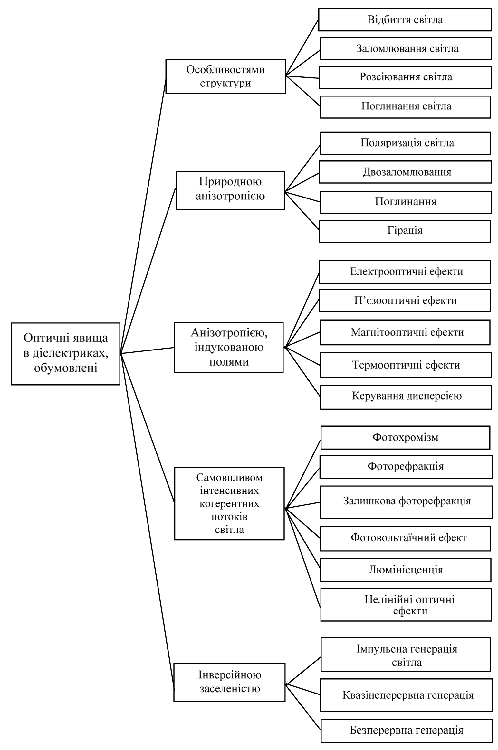
Природна оптична анізотропія – наслідок анізотропії електронної структури кристала, що, у свою чергу, визначається симетрією і фізичними властивостями діелектрика. Найважливіша властивість анізотропного середовища – це поляризація світла. Природне світло зазвичай не поляризоване, але коли воно поширюється в анізотропному діелектрику, електромагнітні хвилі збуджують вторинні осциляції, інтенсивність і полярність яких визначаються анізотропією середовища, унаслідок чого світло здобуває поляризацію.
У лінійно поляризованій хвилі коливання електричного вектора відбуваються в одній площині. Колова поляризація світла виникає у випадку додавання взаємно перпендикулярних лінійно поляризованих хвиль однакової амплітуди. У випадку різних амплітуд цих хвиль світло, що проходить через анізотропний діелектрик, виявляється поляризованим еліптично.
Крім поляризації світла, що проникає або відбивається, в анізотропних оптичних середовищах відбуваються інші оптичні явища, важливі для технічного використання цих матеріалів. Подвійна промене-заломлюваність виникає в анізотропних діелектриках унаслідок того, що показник заломлення світла залежить від напряму його поширення й поляризації.
Світло, що падає на оптично ізотропні середовища (скло, кубічні кристали, нетекстуровані полімери), відбивається й заломлюється за звичайними законами оптики. У випадку анізотропних середовищ (низькосиметричних кристалів, оптично анізотропних текстур і т. ін.) це справедливо лише для падіння світла вздовж головних оптичних осей кристала. Світлова хвиля, що падає під кутом до оптичної осі, індукує в анізотропному середовищі дві хвилі, поляризовані перпендикулярно одна до одної. В одноосьових кристалах швидкість однієї з цих хвиль («звичайної» хвилі) не залежить, як і в склі, від напряму її поширення. Однак швидкість іншої («незвичайної») хвилі змінюється залежно від напряму, що й приводить до двозаломлення. У двоосних кристалах швидкість обох хвиль залежить від напряму їх поширення і також спостерігається двозаломлення. Його можна індукувати і в ізотропних середовищах електричним полем або механічною деформацією, що перетворюють ізотропне середовище в оптично анізотропне.
Дихроїзм − властивість анізотропних середовищ по-різному поглинати світло різної поляризації. Дихроїзм низькосиметричних кристалів і середовищ виявляється і в тому, що світло, яке поширюється в різних напрямах, може мати різні значення коефіцієнта поглинання. Отже, від напряму поширення світлової хвилі залежить не тільки коефіцієнт заломлення, але й коефіцієнт поглинання оптичних хвиль. Це явище зумовлене дисперсією (частотною зміною) показника заломлення, що в анізотропному середовищі відбувається в різних частотних діапазонах – залежно від напряму поширення світла і його поляризації. Дихроїзм (у загальному випадку – плеохроїзм) пояснюється анізотропією поглинання світла.
Унаслідок залежності дисперсії світла від поляризації (або від напряму поширення світла) в анізотропному дихроїчному середовищі виникає анізотропне забарвлення кристала або оптичної текстури, що використовується, наприклад, для одержання кольорових зображень на плоских екранах. Як і двозаломлення, дихроїзм використовують для одержання лінійно поляризованого світла з неполяризованих світлових пучків (з цією метою зазвичай застосовують дихроїчні полімерні плівки − поляризатори). Дихроїзмом деяких кристалів і текстур можна керувати за допомогою зовнішніх полів.
Гірація, або обертання площини поляризації світла, – ще один приклад оптичних ефектів в анізотропних кристалах. Площина коливання поляризованого світлового променя в міру поширення його в оптично активному кристалі залежить від довжини шляху оптичного променя в кристалі та від структури кристала. Найбільшу оптичну активність мають рідинні кристали. Гірація пояснюється асиметрією електронної побудови оптично активного середовища: поляризація світлового променя вимушено слідує за «гвинтовим» структурним розташуванням зв’язаних у молекулах електронів вторинних осциляторів, які збуджуються в кристалі прохідним світлом. У деяких кристалах гірація може виникати або змінюватися в зовнішніх (керуючих) полях.

Вплив зовнішніх полів на оптичні властивості діелектриків. Змінюючи відстані між атомами і молекулами, а також їх взаємодію, зовнішні поля здатні керувати оптичними властивостями діелектриків. Якщо керуюче поле електричне, то відповідний ефект називають електрооптичним; у разі впливу на діелектрик механічних напружень, що викликають деформації, виникають пружнооптичні ефекти, а внаслідок зміни магнітного поля або температури відбуваються відповідно магніто- і термооптичні явища. Наприклад, до електрооптичних ефектів належить явище електрогірації − обертання площини поляризації світла в прикладеному електричному полі. При цьому електрично керована оптична активність може бути як лінійною, так і квадратичною й використовується для дослідження зміни симетрії в кристалах під час фазових переходів, а також у деяких оптичних пристроях.
Електричне керування дихроїзмом широко застосовують у різних галузях оптоелектроніки. У рідинних кристалах з барвниками цей ефект використовують для кольорового телебачення з плоским екраном. Близький до електродихроїзму електрохромний ефект – електричне керування коефіцієнтом поглинання світла. У прозорих полікристалічних сегнетоелектриках (оптично прозорій кераміці типу цирконату-титанату свинцю-лантану) електрохромний ефект зумовлюється розсіюванням світла на стінках сегнетоелектричних доменів. Без поля світло розсіюється на доменах і тому кераміка непрозора, електричне поле приводить до орієнтації і злиття доменів та до «просвітлення» оптичної кераміки. Електрохромний ефект використовують не тільки для модуляції світла в різних оптичних приладах, але й, наприклад, для світлозахисних окулярів з електричним керуванням прозорістю.
Найважливіші електрооптичні ефекти – це ефекти Поккельса і Керра (лінійний і квадратичний). Ефект Керра, як і електрострикція, спостерігається в будь-яких діелектриках, у той час, як ефект Поккельса – тільки в нецентросиметричних кристалах (подібно до п’єзоефекту). Обидва ефекти широко використовують у техніці оптичного зв’язку й приладобудуванні для модуляції, перемикання та інших видів електричного керування світловими сигналами. Електричне поле змінює також коефіцієнт відбиття світла; електровідбиття − один із сучасних методів дослідження оптичних і динамічних властивостей у кристалах.
П’єзооптичні (або пружнооптичні) явища виникають унаслідок деформації різних діелектриків. У разі неоднорідної деформації оптично ізотропна речовина (скло або полімер) набуває анізотропних властивостей, а в анізотропних кристалах деформація змінює їхні оптичні параметри. Тому в деформованих діелектриках змінюються умови поширення світла, що можна використовувати з метою керування. Відповідні п’єзооптичні коефіцієнти досить високі для кристалів з великою пружною піддатливістю – сегнетоеластиків і параеластиків. Створюючи в них пружні хвилі (у динамічному режимі цей ефект звичайно називають акустооптичним), можна змінювати напрям поширення світлового променя. Хвилі деформацій великої амплітуди служать своєрідною дифракційною ґраткою. Змінюючи частоту й амплітуду пружних хвиль, можна керувати напрямом поширення світлового пучка (одержувати просторове сканування), що знаходить застосування в обчислювальній техніці й інших сферах електроніки. Відповідний науково-технічний напрям акустооптика використовує дифракцію світла на пружних хвилях, що поширюються в кристалі як для дослідження властивостей анізотропних кристалів, так і для розроблення технічних приладів – дефлекторів, сканерів, перестроюваних оптичних фільтрів та ін.
Магнітні впливи на прозорі діелектрики досліджують і використовують у магнітооптиці. Під дією магнітного поля спостерігається магнітогірація (ефект Фарадея), коли площина поляризації лінійно поляризованого світла обертається під дією магнітного поля, причому кут повороту залежить від величини поля, довжини шляху світлового променя в діелектрику і властивостей діелектрика. Причиною магнітогірації є зміна в магнітному полі електронних властивостей діелектрика, унаслідок чого оптичний показник заломлення стає різним для світла різної поляризації.
Крім ефекту Фарадея, у магнітооптиці досліджують і знаходять технічне застосування лінійний та квадратичний магнітооптичні ефекти, магнітодихроїзм та інші явища, аналогічні електрооптичним. У напівпровідниках і діелектриках з підвищеною провідністю спостерігається також фотомагнітний ефект – поява фото-ЕРС у разі висвітлення кристала в магнітному полі.
Зміна оптичних властивостей відбувається також у температурному полі в неоднорідно нагрітих шарах діелектриків. Відповідні термооптичні ефекти особливо сильно виявляються (і знаходять застосування) у рідинних кристалах. На їх основі ґрунтується термографія та індикація високочастотних випромінювань: деякі рідинні кристали змінюють забарвлення вже за досить невеликої зміни температури, причому колірне зображення на плівці рідинного кристала відповідає досліджуваному тепловому полю.

Оптичні ефекти, що залежать від інтенсивності світла. Під дією інтенсивного світла в деяких діелектриках змінюється коефіцієнт оптичного поглинання (фотохромний ефект), унаслідок чого в освітлюваній частині діелектрик змінює прозорість і забарвлення. Спектр оптичного поглинання фотохромного діелектрика змінюється під дією світлових квантів у процесі фотохімічних реакцій, перебудови валентних зв’язків між атомами і появи центрів поглинання (неорганічні речовини) або через зміну конфігурації молекул (органічні речовини). З різних фотохромних матеріалів найчастіше використовують силікатні стекла з домішками галогенідів срібла або спеціальні полімери.
Фотохромний ефект оборотний і не потребує проявлення зображення. Час фотозаписування може бути як великим (до 10⁵ с), так і малим (до 10⁻⁸ с). Час збереження зображення також досить розрізняється для різних фотохромних матеріалів. «Стирання» фотохромного запису можна досягти простим прогріванням діелектрика.
Прозорість фотохромних діелектриків автоматично змінюється залежно від інтенсивності і тривалості освітлення: наприклад, чим яскравіше світло, тим менш прозорим стає матеріал (ефект «автоматичної штори»). Крім таких очевидних технічних застосувань, як світлозахисні окуляри і вікна з керованою прозорістю, фотохромні матеріали використовуються в приладобудуванні й обчислювальній техніці (у деяких пристроях для оброблення й записування оптичної інформації).
Ефект фоторефракції полягає в тому, що в досить інтенсивному світлі, яке генерує лазер, змінюється оптичний коефіцієнт заломлення в місцях підвищеного рівня освітленості. У потужних імпульсах лазерного випромінювання під дією фоторефракції відбувається самофокусування лазерного пучка, що поширюється в діелектрику. У центрі променя напруженість світлового електричного поля вища і тому вищий коефіцієнт оптичного заломлення (який збільшується з напруженістю поля).
Для оптоелектроніки великий інтерес становить ефект залишкової фоторефракції, який характерний тільки для ацентричних кристалів у лазерних полях невисокої і середньої потужностей. Суть цього явища полягає в тому, що під впливом світла з енергією фотонів, яка перевищує порогову, на домішках або іонах змінної валентності (зокрема, ніобію в кристалі, наприклад, у ніобаті літію) відбувається перерозподіл електричних зарядів, який локально змінює внутрішнє електричне поле. За допомогою електрооптичного ефекту виявляються відповідні локальні зміни коефіцієнта заломлення. Індуковане світлом «оптичне ушкодження» може залишатися в кристалі тривалий час; воно стирається прогріванням або суцільним освітленням кристала потоком фотонів з надпороговою енергією. Залишкову фоторефракцію використовують для зворотного записування оптичної інформації в об’ємі кристала, наприклад у вигляді голограм.
Фотовольтаїчний ефект полягає в тому, що в деяких кристалах під час освітлення (у домішковій або власній області спектра) світло генерує стаціонарний фотовольтаїчний струм, якщо електроди, нанесені на діелектрик, замкнуті. Якщо електроди розімкнуті, на кристалі виникає фотовольтаїчна напруга. У сегнетоелектриках ця напруга досягає 10⁴ – 10⁵ В, тобто спостерігається аномальний фотовольтаїчний ефект. Механізм цього ефекту зумовлений фотоелектронними переходами (зазвичай з домішкових рівнів у зону), причому наявність внутрішнього поля в околі домішкових атомів спричиняє високу енергію фотоелектронів.
Люмінесценція виникає в деяких діелектриках і напівпровідниках у вигляді вторинного випромінювання світла, частота якого менша від частоти світла опромінення. Фотолюмінесценція зумовлена наявністю у діелектриках домішкових центрів, які поглинають фотони падаючого світла з частотою ν, що збуджує в діелектрику нестаціонарні електронні стани. Потім відбувається релаксація цих станів і емісія квантів вторинного світла за частоти ν′ < ν. Наприклад, кристал або полімер, який поглинає високочастотне (невидиме) ультрафіолетове випромінювання, може випромінювати внаслідок цього світло у видимому діапазоні. Коли вторинне випромінювання відбувається безпосередньо під час опромінення діелектрика більш жорстким випромінюванням, описане явище називається флуоресценцією. Якщо ж вторинне випромінювання відбувається зі значною часовою затримкою, то ефект називається фосфоресценцією. Обидва ці ефекти використовують у техніці.
Люмінесценція може бути наслідком не тільки опромінення. Джерелом енергії вторинного випромінювання можуть бути електричне поле (електролюмінесценція), пружні хвилі в кристалі (акустолюмінесценція), опромінення інтенсивними частинками, хімічні реакції в речовині і т. ін. Механізм випромінювання світла люмінофорами являє собою квантові переходи в багаторівневих системах: джерело збудження надає електронам деяких атомів люмінофора збудженого стану – метастабільного. Повернувшись на основний рівень, електрони випромінюють кванти світла й спричиняють люмінесценцію.
Принцип дії квантових генераторів електромагнітних хвиль (лазерів в оптичному діапазоні та генераторів НВЧ діапазону) близький до явища люмінесценції. Однак випромінювання квантового генератора – результат узгодженого вимушеного випромінювання електромагнітних хвиль у всьому об’ємі активної речовини, й тому, на відміну від люмінесценції, має велику когерентність. У створюваних при цьому надзвичайно високих густинах світлового потоку напруженість електричного поля вища за 10⁸ В/см. Такі поля порівняні з величиною полів у молекулах і атомах, у результаті чого в прозорих речовинах (спеціальних діелектричних і напівпровідникових середовищах) спостерігається залежність коефіцієнта заломлення від напруженості електричного поля.
До нелінійних оптичних явищ належить велика сукупність оптичних взаємодій, що спостерігаються в тих випадках, коли оптичні поля одного або декількох лазерних пучків, які поширюються в матеріалі, досить великі, пропорційні добуткові двох або декількох взаємодіючих полів. Ці нелінійні поля поляризації випромінюють на кратних частотах або на неперервно параметрично змінних частотах, амплітуда яких зростає пропорційно збільшенню довжини когерентної взаємодії, тобто за умови оптичного узгодження фаз.
Отже, забезпечуються генерація гармонік основного випромінювання (у разі використання квадратичної та кубічної нелінійностей), сумарних та різницевих частот, сполучення фаз, перетворення хвильового фронту, оптична бістабільність й перемикання, параметричне плавне перетворення частоти і т. ін. Крім того, до нелінійної оптики належать спектральні ефекти типу когерентного комбінаційного антистоксового розсіювання або вимушеного розсіювання Мандельштама – Бріллюена. Усі ці ефекти окремо й у сукупності створюють можливість розробляти багато різноманітних нелінійно-оптичних пристроїв і систем. Винятково важливого застосування набувають оптичні ефекти в рідинних кристалах (розділ 9.5).

3.4. Особливості релаксаційної поляризації

Електрони, іони й диполі, крім пружної поляризації, можуть брати участь також у механізмі теплової (інакше – релаксаційної) поляризації. Тепловий рух частинок у діелектрику може дуже сильно впливати на процеси поляризації, якщо диполі, іони або електрони слабко зв’язані у структурі діелектрика. Залишаючись локалізованими в мікрооб’ємі, ці частинки під дією теплового руху можуть робити теплові стрибки, переміщаючись на відстань атомних розмірів.

3.4.1. Дипольна поляризація, стимульована тепловим рухом
Модель, що адекватно описує теплову поляризацію, була запропонована П. Дебаєм (1912 р.) для пояснення високої діелектричної проникності води та інших полярних рідких діелектриків. За температури 300 К на низькій частоті діелектрична проникність води ε = 80, в той час як на оптичних частотах ε_{опт} = n² = 1,77. Така відмінність ε на різних частотах пояснюється запізненням орієнтації полярних молекул води у зовнішньому електричному полі на частотах вище 10⁹ Гц. Коли зовнішнє електричне поле відсутнє (Е = 0), диполі орієнтовані хаотично і електричний момент одиниці об'єму дорівнює нулю. Якщо ж Е > 0, то у процесі теплового хаотичного руху частина диполів орієнтується по полю, внаслідок чого й виникає новий рівноважний стан – поляризований. Ця рівновага є термодинамічною: за рахунок теплових рухів (коливань, обертань) диполі набувають сприятливу до поля орієнтацію, але теплові коливання перешкоджають орієнтації всіх диполів в електричному полі, так що лише деяка частина диполів виявляється орієнтованою. Чим вище напруженість електричного поля, тим більша частина диполів в одиниці об'єму орієнтована і тим вище дипольна теплова поляризованість α_{дт}. В середньому електричний момент у розрахунку на одну молекулу пропорційний напруженості діючого на диполь електричного поля F (якщо це поле не надто велике): р = α_{дт}F.
У полярних газах поворот диполів відбувається вільно. У полярних рідинах взаємодія диполя з навколишніми молекулами дещо перешкоджає процесам переорієнтації, що проявляється як «тертя» або в'язкість. У полярних кристалах можливість дипольних переорієнтацій суттєво обмежена: зазвичай у диполів є тільки деяке число стійких орієнтацій, розділених потенціальним бар'єром (як на рис. 3.4, б). У цьому випадку у разі відсутності електричного поля диполі орієнтовані рівномірно за всіма дозволеними напрямками, але включення електричного поля підвищує ймовірність їх орієнтації у сприятливому напрямку. Не слід уявляти собі переорієнтацію диполів неодмінно у вигляді механічного обертання гантелеподібної полярної молекули; насправді ж така орієнтація (в особливості, у твердих діелектриках) може означати, наприклад, перерозподіл електронної густини в молекулі або перескоки протонів між потенціальними мінімумами уздовж лінії водневого зв'язку і т. п.
Час релаксації даного виду поляризації експоненціально залежить від температури, зменшуючись у разі нагрівання діелектрика. За нормальних умов (300 К) для різних діелектриків, що демонструють теплову дипольну поляризацію, час релаксації зазвичай становить 10^{–5}...10^{–9} с. Це означає, що дисперсійна частота для теплової поляризації знаходиться у діапазоні радіочастот. Тож у тих діелектриках, в яких можливий такий поляризаційний механізм, діелектричні втрати на радіочастотах підвищені.
Далі наводиться розрахунок поляризуємості α_{дт} дипольного механізму теплової поляризації. Слід зауважити, що для розрахунків поляризуємості пружної поляризації виявлялося доцільним вибирати елементарні моделі механізмів поляризації: розглядався один атом, одна пара іонів або один диполь; а результати узагальнювалися на інші атоми і молекули, тому що передбачалося, що їх поляризованість у точності така ж. Але у даному разі для розрахунків поляризуємості теплових механізмів необхідно розглядати статистичні моделі, оскільки лише деякі диполі (дефектні електрони чи іони) фактично змінюють свою орієнтацію (або перерозподіляються в об'ємі твердого діелектрика).
Від напруженості електричного поля поляризуємість α_{дт}, у першу чергу, залежить від концентрації диполів, що змінюють своє положення (точно так, як поляризованість α_{ет} залежить від частки фактично орієнтованих слабо зв’язаних електронів, а α_{іт} – від перескоків певної частки домішкових іонів). Щоб зберегти єдиний підхід до обчислення поляризуємості, віднесеної до одиночного диполя, у разі теплової поляризації необхідно обчислювати середній дипольний момент і поділити його на концентрацію диполів.
У даній моделі розглядається переорієнтація статистичного ансамблю диполів, у якому ймовірність орієнтації залежить від температури і від напруженості електричного поля, причому визначаються середні по ансамблю величини. У конкретній моделі розглядається сферичний об'єм діелектрика, що містить N диполів (рис. 3.10, а). Вибір сферичного об'єму діелектрика обирається для спрощення розрахунків, але це не обмежує спільності даної задачі. Диполі мають власний електричний момент р₀ і переорієнтуються незалежно один від одного (вільне обертання) під впливом хаотичного теплового руху.
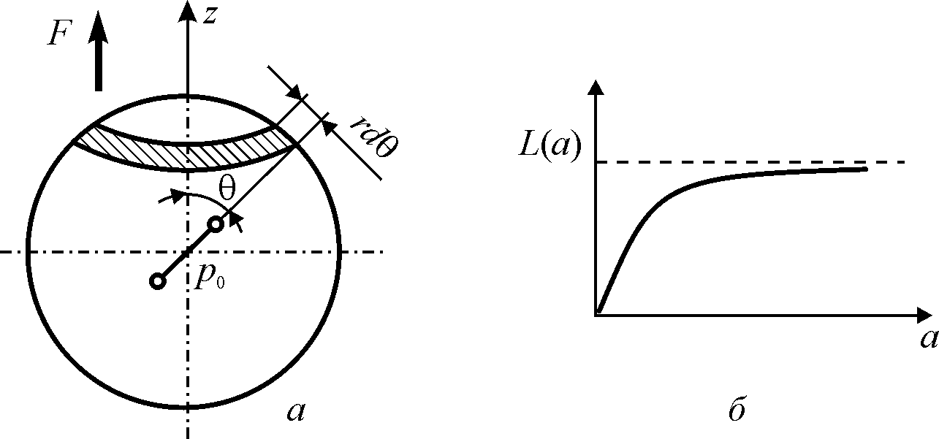
Рис. 3.10. Дипольна теплова поляризація (механізм Дебая): а – до розрахунку дипольного моменту; б – графік функції Ланжевена
Діюче (чинне) електричне поле F повинно змінювати хаотичну орієнтацію диполів на частково орієнтовану у відповідності з напрямком прикладеного поля і призводити таким чином до індукованої поляризованості:

Р = N<p> = Nα_{дт}F
де <p> – середній момент полярної молекули, що виникає в чинному полі F.

Щоб знайти <р>, необхідно обчислити певний інтеграл по наведеному на рис. 3.10, а об’єму діелектрика: <р> = J dp / J dN. Тут dN позначає число диполів, спрямованих під деяким кутом θ до довільно обраного напрямку (позначеному як вісь z), тобто число диполів, які, будучи символічно перенесеними у центр сфери, виявилися б орієнтованими «у кільце» – від кута θ до θ + dθ (рис. 3.10, а). Електричний момент, створюваний цими диполями, позначений як dp.
Для перевірки моделі і методу розрахунку спочатку треба вважати, що зовнішнє електричне поле відсутнє (F = 0). Розраховується середній полярний момент <р>. Число диполів dN пропорційне площі розглянутого кільця: 2πR²sinθdθ, де R – постійна величина (радіус обраної сфери). Отже,

dN = C sinθ dθ (3.21)
де С - постійний коефіцієнт.
Значення dp пропорційне до косинусу кута між віссю z і напрямком диполя, а також до dN:

dp = p₀ cosθ dN (3.22)
Cередній електричний момент дорівнює:

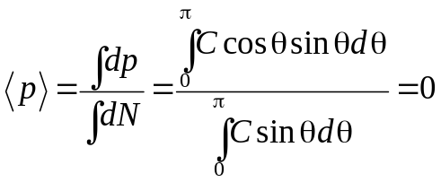.
Інтеграли охоплюють весь об’єм сфери, коли кут θ змінюється від 0 до π. Як і слід було очікувати, у разі відсутності зовнішнього електричного поля поляризований стан не виникає: диполі орієнтовані хаотично.
Тепер можна вважати, що включено зовнішнє електричне поле F > 0, яке спрямоване вздовж осі z. Потенціальна енергія диполя, що має постійний момент p₀ у чинному полі F, дорівнює

U = – p₀F = – p₀F cos θ. (3.23)
Згідно закону розподілу Больцмана ймовірність того, що момент диполя буде орієнтований «в кільце» (від кута θ до θ + dθ), визначається як

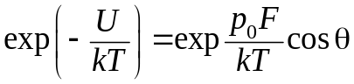 .

З урахуванням цього результату формули (3.21) і (3.22) в електричному полі змінюються:

dN = C exp [(p₀F/kT) cos θ] sinθ dθ

dp = C exp [(p₀F/kT) cos θ] p₀ cosθ dN
Далі слід обчислити відношення <р>/p₀, використовуючи отримані для dp та dN вирази і вводячи позначення
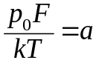 та cosθ = х.
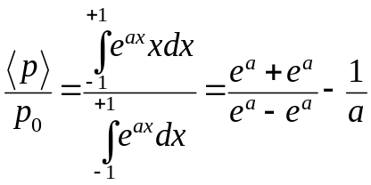,

або:
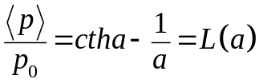 (3.24)
Отриманий вираз являє собою відому функцію Ланжевена, яка була вперше введена у теорії парамагнітної сприйнятливості. Графік функції Ланжевена наведено на рис. 3.10, б.
Під час цих розрахунків не було зроблено припущень про значення напруженості електричного поля. Тому отримане рішення є загальним як для слабких, так і для сильних полів, тобто для лінійного та нелінійного випадків.
Без припущення про малість поля F формула (3.24) виглядає досить складною. Але функцію Ланжевена L(a) можна розкласти по а:

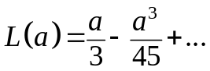 (3.25)
У разі малого значення F, тобто за умови коли p₀F << kT (тобто у разі, коли а << 1), можна обмежитися першим членом розкладу (3.25):
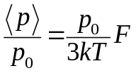; 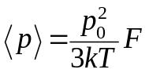.

Отже, поляризованість дипольної поляризації, обумовленої тепловим рухом,
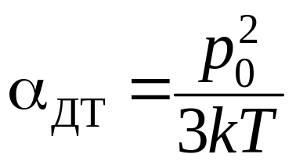 (3.26)
Це вираз, що уперше був отриманий П. Дебаєм, грає важливу роль у теорії діелектриків. На відміну від формул, що характеризують різного виду пружну поляризацію, у разі теплової поляризації у формулу поляризуємості явно входить температура. Зменшення поляризуємості із зростанням температури свідчить, що тепловий хаотичний рух перешкоджає встановленню фіксованої орієнтації диполів у зовнішньому електричному полі.
Облік нелінійності для дипольної поляризації може бути легко проведений на підставі розкладу (3.25):

α _{дт} (F) = α₀ + α₁F + α₂F² + α₂F³ +….

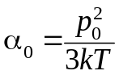; 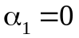; 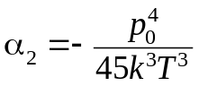; α₃ = 0 …. (3.27)

Як видно з отриманих вище співвідношень, діелектрична проникність у діелектриках з поляризацією, зумовленою тепловим рухом, у сильних електричних полях повинна зменшуватися, так як α₂ < 0. У більшості діелектриків з дебаївським механізмом поляризації помітні експериментально нелінійні ефекти проявляються за такої напруженості поля, яка близька до напруженості електричного пробою. Це означає, що нерівність p₀F << kT зазвичай справедлива до дуже сильних полів (~ 10⁹ В / м).
Висока діелектрична нелінійність у порівняно слабких полях (10⁴...I0⁵ В/м) відзначається у параелектриках із фазовим переходом типу порядок - безлад в околі температур, близьких до температури фазового переходу в сегнетоелектричний стан. Механізм поляризації у таких параелектриках, однак, лише віддалено нагадує розглянутий вище механізм теплової дипольної поляризації, оскільки згідно наведених викладів не враховується взаємодія диполів. Однак у параелектриках типу упорядкування-розупорядкування така взаємодія відіграє визначальну роль.

Іонна теплова поляризація. Іонна поляризація, обумовлена тепловими коливаннями кристалічної решітки, являє собою перескоки слабо зв’язаних (зазвичай – домішкових) іонів у деякому локальному просторі кристалічної решітки, і тому така поляризація характерна, головним чином, для твердих діелектриків з вираженою дефектністю структури. Такими є, наприклад, стекла, ситали і кераміка. Справа у тому, що у цих діелектриках велика концентрація структурних дефектів: скло взагалі характеризуються лише ближнім впорядкуванням у розташуванні іонів, а у кераміці (на межах кристалітів) і в ситалах регулярний порядок у розташування іонів сильно порушений. Однак теплова іонна поляризація спостерігається і в монокристалах – в околі структурних дефектів.
Іони, що знаходяться в міжвузлях, а також іонні вакансії (порожнечі в регулярній структурі) можуть змінювати місце свого розташування під впливом флуктуацій теплових коливань. Під час цих переміщень, зазвичай обмежених структурними дефектами (дислокаціями, наприклад), іони долають потенціальні бар'єри і на деякий час затримуються у нових положеннях, що індукує електричні диполі. У разі відсутності зовнішнього електричного поля локально обмежене переміщення заряджених частинок є неупорядкованим, випадковим і не призводить до макроскопічної поляризації. Однак зовнішнє електричне поле вносить зміни у розподіл іонів по дефектним місцям кристалічної решітки, внаслідок чого виникає індукована електричним полем поляризація.
Час встановлення цього виду поляризації τ залежить від температури, від особливостей релаксації структури діелектрика і від типу дефектів (домішок). Як правило, за звичайної температури (приблизно 300 К) час релаксації становить τ = l0^{–4} – 10^{–8} с.
Запізнювання поляризації завжди призводить до зростання поглинання електричної енергії. Тому теплова поляризація може бути основною причиною діелектричних втрат на радіочастотах для таких поширених у техніці діелектриків, як кераміка, скло та ситали.
Для аналізу теплових (релаксаційних) механізмів поляризації, у даному разі – для розрахунку іонної теплової поляризуємості α_{іт}, необхідно використовувати статистичну модель. Розглядається поляризація такого діелектрика, який містить п₀ слабко зв’язаних іонів в одиничному об'ємі. Значення п₀ набагато менше загальної концентрації іонів в діелектрику п (n ~ 10²³ cм^{–3}), оскільки далеко не всі, а тільки деякі іони беруть участь у такому виді поляризації.
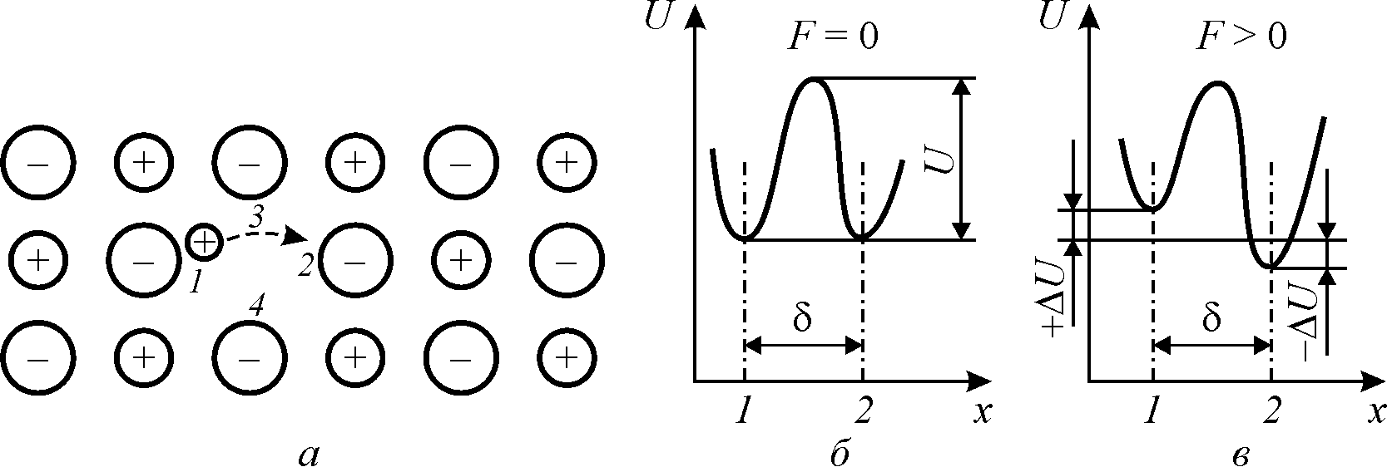

Рис. 3.11. До розрахунку поляризуємості іонної теплової поляризації: а – малий позитивний іон домішки локалізується біля одного з 4 негативних іонів (1) і має можливість перескоку до іншого іона (2); б – у відсутності зовнішнього поля позиції 1 и 2 рівноймовірні; б – зовнішнє поле стимулює перескоки 1 → 2

Термічно активовані локальні перескоки можливі тільки для слабо зв’язаних іонів, локалізованих в околі структурних дефектів. Під час теплового хаотичного руху слабко зв’язані іони долають деякий середній потенційний бар'єр U, що розділяє два (або більше) ймовірних місцеположення іона. Зрозуміло, що тимчасова локалізація таких іонів може зберігатися лише у разі не дуже високих температур – таких, щоб U >> kT.
Уздовж будь якого певного напряму, обраного в діелектрику, наприклад, уздовж осі х (рис. 3.11) переміщується в середньому лише п₀/3 слабко зв’язаних іонів. Середня відстань δ, що розділяє ймовірні положення локалізації таких іонів, має порядок постійної кристалічної решітки (δ ≈ 10^{–9} м). За традицією δ називається довжиною «вільного» пробігу.
На рис. 3.11, а рівноймовірні положення іонів у потенціальних мінімумах позначені цифрами 1 і 2. Ймовірність того, що в процесі своїх коливань біля рівноважного положення (у потенціальній ямі 1 або 2) за температури Т іон може набути енергії, більшої або рівної висоті бар'єра U, дорівнює ехр(–U/kT). В такому випадку іон долає потенційний бар'єр і перескакує, наприклад, з положення 1 у положення 2 (або навпаки). Якщо частота теплових коливань іонів (дебаївська частота) дорівнює ν Гц, то за секунду з енергетичного положення 1 в положення 2 (і назустріч) перестрибує наступне число іонів:

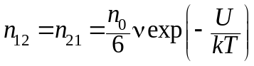. (3.28)
Очевидно, що у разі такої зустрічної дифузії електрична поляризація не виникає.
Якщо ж до діелектрика прикласти електричне поле F, спрямоване вздовж обраної осі х, то ймовірність переходів слабко зв’язаних іонів з положення 1 в положення 2 збільшиться (рис. 3.11, б), у той час як ймовірність зустрічних переходів повинна зменшитися. Справа в тому, що висота потенціального бар'єра, подоланого іонами, у першому випадку зменшиться на значення ΔU, а у другому – збільшиться на величину енергії ΔU, що здобута іоном в електричному полі F під час його переміщення на відстань δ/2, тобто, ΔU = qFδ/2.
Таким чином, електричне поле порушує симетрію у раніше рівномірному розподілі дефектних іонів. Через деякий час після включення електричного поля виявиться, що п₂ > п₁:
п₁ = п₀/6 – Δп и п₂ = п₀/6 + Δп.

Така дифузія іонів призводить до поляризації. Оскільки Δп являє собою надмірну концентрацію іонів, створену в положенні 2, то очевидно, що індукований полем електричний момент одиниці об'єму (поляризованність) складає

Р = Δпqδ.

У розглянутій моделі теплової поляризації із загальної кількості слабко зв’язаних іонів п₀ фактично у стрибках через бар’єр бере участь лише деяка їх частина Δп. Треба визначити середню елементарну поляризуємість α_{iт}, розраховану на один домішковий іон (в тому числі і на ті домішкові іони, які фактично не зміщувалися):
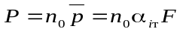
З наведених виразів можна визначити величину поляризуємості для теплової іонної поляризації

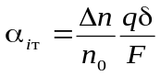. (3.29)
Таким чином, подальші розрахунки зводяться до знаходження величини 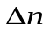, що залежить від температури і від напруженості електричного поля. Щоб визначити також і час встановлення теплової іонної поляризації, з метою вирішення цієї задачі необхідно врахувати і залежність від часу. Очевидно, що
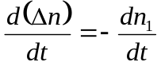.
Таким чином, треба розглянути динаміку зміни концентрації надлишкових іонів у положенні 1 після включення поля F. Під час переходу в положення 2 ці іони долають потенціальний бар'єр 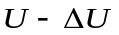, а при зустрічних переходах – бар’єр 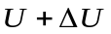:
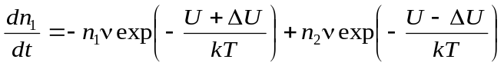.
Після підстановки значення 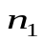 и 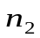, маємо:

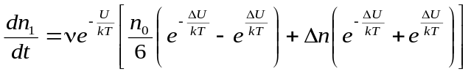. (3.30)
В слабких електричних полях 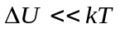, так що можна зробити підстановку
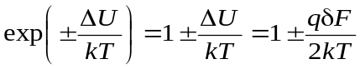.
У цьому випадку рівняння (3.30) спрощується:
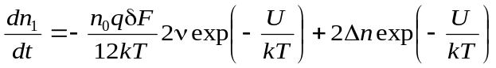.
Далі доцільно зробити заміну 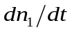 на 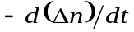 і ввести важливе позначення:

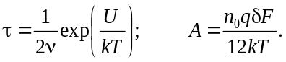
Параметр τ має розмірність часу і є часом релаксації, який визначається власною частотою теплових коливань іонів ν і величиною подоланого ними потенціального бар'єру U та експоненціально залежить від температури (швидко зменшується зі зниженням температури).
Після підстановки нових позначень рівняння (3.30) прийме вигляд:
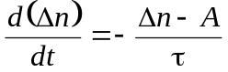. (3.31)

Рішення цього диференціального рівняння наступне:

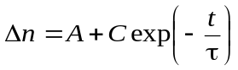.
Постійна інтегрування С визначається з початкових умов: 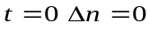, звідси 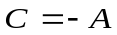. Підставляючи значення А для шуканої величини, маємо

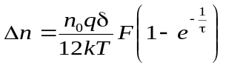.
Після підстановки значення у (3.29), отримуємо
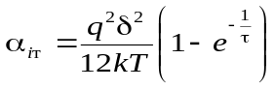.
Якщо поле діє порівняно тривалий час (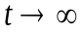), то теплова іонна поляризація встигає встановитися, при цьому
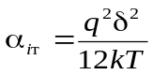. (3.32)
Як видно, поляризуємість теплової іонної поляризації залежить від температури, зменшуючись з ростом температури, оскільки зростаюча з температурою інтенсивність теплових коливань перешкоджає впорядкованому розподілу дефектних іонів у потенціальних "пастках". Динамічні властивості теплової поляризації описуються дисперсійним рівнянням Дебая і розглянуті далі у розділі...
Далі проводиться облік нелінійності цього механізму поляризації. У достатньо сильних електричних полях повинні виявлятися нелінійні властивості будь-якого поляризаційного механізму. Іонна поляризація у цьому сенсі не є винятком. Нелінійність повинна виникати у тих випадках, коли сильне електричне поле саме викликає перекидання іонів через потенціальний бар'єр (у слабких полях це перекидання здійснюється за рахунок флуктуації теплових коливань, а електричне поле лише змінює ймовірність перекидання).
Облік нелінійності у даній задачі може бути зроблений традиційним способом (як у разі пружної електронної поляризації), якщо при спрощенні виразу (3.30) під час розкладання в ряд exp (± ΔU/kT) зберегти крім перших двох членів ще й кілька наступних членів ряду. Однак інтегрування рівняння (3.30) можна виконати і в загальному вигляді, не вдаючись до операції розкладання в ряд. Це дає змогу врахувати нелінійність. Дійсно, в круглих дужках виразу (3.30) записані гіперболічні синус і косинус. Представимо рівняння (3.30) у цих позначеннях:
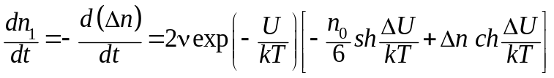.
Уводиться позначення 2νexp(–U/kT) = 1/τ₀, тоді записаний вище вираз перетвориться в наступне рівняння:

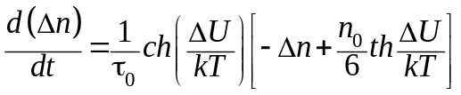.
Рішення цього рівняння для Δn(T, F, t) має вигляд

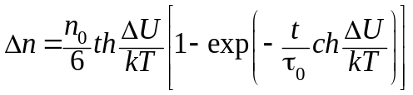.

Використовуючи (3.29), отримуємо вираз для нелінійної поляризуємості

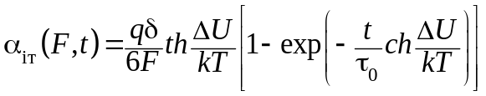.
У разі, коли поляризація встигає встановитися, t → ∞
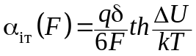.

Переходячи до традиційного методу обліку нелінійності (розкладання у ряд),
α_{iт}(F) = α₀ + α₁ F + α₂ F² + α₃F³ +. . . , розкладемо в ряд по параметру ΔU/kT гіперболічний тангенс:
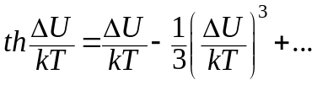.

У результаті обліку нелінійності теплової іонної поляризації можна отримати

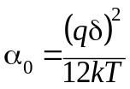; 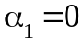; 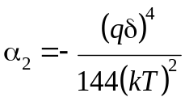; 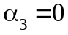.

У сильному електричному полі відбувається так зване насичення поляризації – поляризованість, а отже, діелектрична проникність зменшується.
Час релаксації також залежить від напруженості електричного поля:
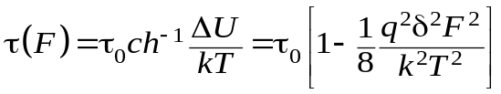.

Звідси випливає, що у сильному електричному полі, коли виникають вимушені полем перекидання іонів над бар’єром, теплова (стрибкова) поляризація встановлюється швидше. Таким чином, час встановлення поляризації, так само як і поляризованість, в сильному полі зменшується.
За рідкісними винятками нелінійність теплової іонної поляризації спостерігається лише в дуже сильних полях, порівнянних з напруженістю електричного пробою твердого діелектрика. Тим не менш, розгляд нелінійності цього механізму поляризації являє значний теоретичний інтерес.

Електронна теплова поляризація. Цей механізм поляризації характерний тільки для твердих діелектриків. Припустимо, що в околиці визначеного типу структурних дефектів у діелектрику є слабо зв’язані електрони (або електронні дірки), що можуть знаходитися в двох або декількох еквівалентних позиціях – «пастках», розділених потенціальним бар'єром. Зазвичай це електрони, захоплені дефектами кристала або домішковими іонами. Такі центри являються місцями нерегулярного розподілу електричного заряду в кристалічній решітці твердого діелектрика.
Захоплені вакансіями електрони (дірки) можуть призвести до теплової поляризації лише у тому випадку, коли основний стан цих електронів є виродженим, причому комбінації вироджених хвильових функцій можуть створити дипольні моменти. При відсутності електричного поля під впливом теплових флуктуації електрон чи дірка послідовно переходить з одного ймовірного місця в інше. Очевидно, що ці хаотичні переміщення зарядів не призводять до поляризації, якщо зовнішнє електричне поле відсутнє. Прикладання цього поля стимулює «уніполярність» електронних переходів і призводить до появи індукованого зовнішнім полем електричного моменту одиничного об’єму діелектрика, тобто підвищує поляризованість.

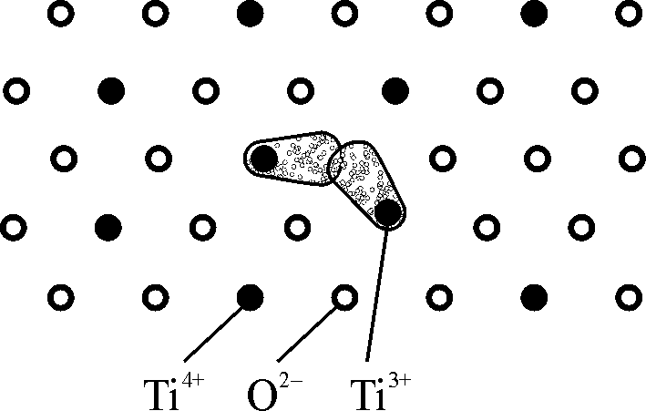

Рис. 3.12. Електронна теплова поляризація в рутилі: планарна модель решітки діоксиду титану з аніонною вакансією кисню
Час релаксації для даного механізму поляризації зазвичай достатньо великий: 10^{–2} ... 10^{–7} с. Теплова (релаксаційна) електронна поляризація відіграє істотну роль для таких технічно важливих діелектриків, як рутил (ТiO₂), перовскіт (СаТiO₃) і подібних їм складних оксидів титану, цирконію, ніобію, танталу, свинцю, церію, вісмуту. У цих речовинах, особливо у полікристалічному стані, відзначається висока концентрація дефектів кристалічної структури. У процесі синтезу кераміки (чи вирощуванні кристалів) з суміші оксидів застосовується висока температура, і тому досить імовірним є виникнення кисневих дефектів – аніонних вакансій. Електрична компенсація цих дефектів відбувається через пониження валентності катіонів, розташованих поблизу аніонної вакансії. Таким чином, створюються умови для електронного обміну між сусідніми з вакансією катіонами, що й призводить до поляризації.
На рис. 3.12 зображений один з можливих варіантів виникнення електронної поляризації в рутилі. На вибраному перетині кристала TiO₂ сусідами аніонній вакансії є три іони титану (в об'ємі кристала таких сусідів шість). При компенсації заряду відсутнього у решітці іона кисню два сусідніх іона титану стають тривалентними: вони містять на зовнішній оболонці по одному «слабко зв’язаному» електрону. У моделі передбачається, що ці два електрони можуть долати деякий потенціальний бар'єр і перескакувати (перерозподілятися) між шістьма іонами титану, сусідніми з кисневою вакансією.
У разі відсутності електричного поля ці переходи під впливом теплових коливань решітки у різних подібних центрах відбуваються хаотично і не призводять до поляризації. Включення електричного поля погоджує електронні переходи в аніонних вакансіях тим більшою мірою, чим вище напруженість електричного поля. Так можна уявити собі появу електронної теплової поляризації в рутилі.
Треба зауважити, що концентрація дефектів у кристалі може бути не дуже великою; тим не менш внесок даного механізму поляризації у значення ε може виявитися достатньо великим через дуже високу поляризуємість значно розширеної орбіти електронів, розташованих поблизу дефектів. Хвильові функції таких «напіввільних» електронів «розмиті» в достатньо великому об’ємі в околі вакансії. Щоб зрозуміти причину цієї високої поляризуємості, згадаємо, що у разі пружної поляризації α_{е} пропорційна кубу радіуса електронної орбіти.
Модель, що представлена ​​на рис. 3.12, у чомусь еквівалентна описаному вище механізму іонної теплової поляризації. У попередньому розділі був наведений її розрахунок, і можна стверджувати, що результати, отримані для статистичної моделі іонної поляризації, можна застосувати і для описаного механізму електронної поляризації. Тоді поляризуємість електронної релаксаційної (теплової) поляризації дорівнює

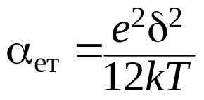, (3.34)

де е – заряд електрона і δ – відстань між рівноважними станами. У рутилі, TiO₂, за кімнатної температури в залежності від концентрації аніонних дефектів, значення високочастотної (частота 10 ГГц) діелектричної проникності рутилу ε_{вч} ≈ 100 на низький частоті (частота 10 кГц) може підвищитись до ε_{нч} ≈ 110 – 2000.
За достатньо високих температур для опису руху електронів (дірок) у кристалах можна нехтувати квантовомеханічними ефектами. У металах і напівпровідниках електрони і дірки в кристалах потрібно розглядати як квазічастинки – особливі збуджені стани кристала. В діелектриках за рахунок електрон-фононної взаємодії ефективна маса електронів в кристалі може бути значно більшою від маси вільного електрона. Зазвичай велике значення ефективної маси електрона свідчить про те, що він знаходиться в поляронному стані. Як правило, цей стан електронів і дірок виникає в діелектриках з високою іонною поляризуємістю, для яких різниця ε_{іон}–ε_{опт} виявляється значною. Як раз до цих діелектриків відноситься згаданий вище рутил, а також кристали зі структурою типу перовскіту. Слід, однак, відзначити, що модельні розрахунки електронної поляризації в подібних діелектриках, що мають досить складну кристалічну структуру, виявляються складними. Крім того, порівняння розрахунків з експериментальними даними в цих випадках також виявляється непростим, оскільки більшість досліджень проводилися на полікристалічних речовинах.
Більш зручною моделлю для теоретичного вивчення і порівняння з експериментом є іонні кристали найпростішої структури: лужно-галоїдні кристали або кристали напівпровідників типу ZnS.
У першому випадку появу електронно-релаксаційної поляризації пов'язують з порушенням центрів фарбування, так званих F-центрів. Вони являють собою структурні дефекти, що виникають у результаті локалізації електронів поблизу вакантних аніонних вузлів у простій кубічній решітці кристала. Але в лужно-галоїдних кристалах із звичайною (невисокою) концентрацією F-центрів через малість ефекту важко отримати надійні експериментальні дані про макроскопічний внесок електронної теплової поляризації. Однак центри фарбування, подібні F-центрам, спостерігаються і в інших кристалах, наприклад у кварці (модель, представлена ​​для рутилу на рис. 4.13, також близька за структурою до моделі F-центру). Центри фарбування зазвичай активуються жорстким електромагнітним опроміненням. Експериментально було показано, що в опромінених кристалах димчастого кварцу при низьких температурах спостерігається релаксаційна поляризація, обумовлена ​​захопленими в околиці дефектів електронами або дірками.
У другому випадку, в кристалах сірчистого цинку або сірчистого кадмію, електронна поляризація виникає після фотоактивації кристала ультрафіолетовим випромінюванням. Спостерігаються діелектричні спектри, характерні саме для релаксаційного (теплового) механізму поляризації: зсув з частотою температурного максимуму діелектричних втрат. У цих експериментах було встановлено, що час релаксації пов'язаний з температурою відомим співвідношенням: τ = τ₀ехр(U/kT). Однак теплова електронна поляризація в активованих домішками кристалах ZnS і CdS відзначалася тільки після або під час освітлення цих кристалів. Тому виявлений ефект підвищення діелектричної проникності був названий фотодіелектричним.
Найбільш точний розрахунок поляризуємості для електронної теплової поляризації може бути виконаний тільки на основі квантовомеханічної моделі. Така модель, що запропонована Г. Фреліхом, постулює, що для електронів (дірок), захоплених дефектами кристала, необхідні певні умови. Перш за все, основний стан релаксуючого електрона має бути виродженим. Отже, в енергетичній смузі порядку kT над основним станом повинні існувати принаймні два рівні енергії. Це може статися, наприклад, в тому випадку, коли електрон, що компенсує аніонну вакансію, має можливість локалізуватися на декількох сусідніх позитивних іонах (ситуація, аналогічна показаної на рис. 3.12). Така ж ситуація може виникнути і у разі, коли катіонна вакансія компенсується відсутністю електрона – діркою, що може бути розташована на оточуючих цю вакансію аніонах. У цих випадках можливість розщеплення основного стану є очевидною, причому величина розщеплення задається обмінним інтегралом переходу електронів між сусідніми катіонами (або інтегралом переходу дірок між аніонами). Важливо також, щоб комбінація хвильових функцій вироджених рівнів призводила до появи дипольного моменту. Тому одні з цих рівнів повинні бути парними, а інші – непарними. Виконання останньої умови залежить від симетрії хвильових функцій в різних структурах. Ці умови важко виконати в так званих «жорстких» (слабо поляризуємих) кристалічних решітках. У протилежних випадках, коли дефектний електрон викликає деформацію кристалічної решітки і тим самим забезпечує виродження (нееквівалентність) рівнів, він знаходиться у поляронному стані. За цих умов, чим сильніша взаємодія електрона із зсувами решітки, тим більша ймовірність виникнення електронної поляризації.
Таким чином, з електронною поляризацією, зумовленою тепловим рухом, пов'язане досить широке коло процесів, що відбуваються в твердих діелектриках: фотодіелектричний ефект у кристалах широкозонних люмінесцентних напівпровідників, діелектрична релаксація в іонних кристалах, зумовлена наявністю центрів фарбування, діелектрична релаксація електронів, захоплених донорними центрами в оксидних напівпровідниках, і, нарешті, істотне підвищення на низьких частотах діелектричної проникності в полікристалічних речовинах типу рутилу і перовскіту.

3.5. Рівняння Клаузиуса-Мосотті-Лорентца

Важливою проблемою у фізиці діелектриків є обчислення макроскопічної діелектричної проникності ε з отриманих вище формул про поляризуємість різних механізмів (α_{е}, α_{і}, α_{д}, α_{ет}, α_{іт}, α_{дт}), що були визначені через молекулярні константи діелектрика. У розділі 3.1 було отримане співвідношення, яке, у принципі, дозволяє обчислити діелектричну проникність, коли відома повна поляризація діелектрика Р
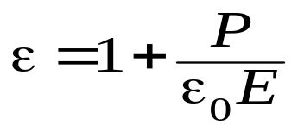. (3.35)
Очевидно, що за наявності у діелектрику декількох (k) не взаємодіючих механізмів поляризації електричний момент одиниці об'єму діелектрика можна знайти з наступного виразу:

P = (∑ n_{k}α_{k}) F, (3.36)

де F – діюче на частинку (чинне) електричне поле; α_{k} – поляризуємість k-го механізму; n_{k} – концентрація частинок k-го механізму поляризації. З розглянутих вище моделей елементарних механізмів пружної і теплової поляризації k = 1, 2, ... 6.

Чинне електричне поле у діелектрику. Здавалося б, вирази (3.35) і (3.36) можуть цілком вирішити поставлену задачу про розрахунок діелектричної проникності за відомими молекулярними константам діелектрика – через поляризуємість. Але для того, щоб використовувати ці вирази, необхідно знайти співвідношення між середнім макроскопічним полем Е і чинним (локальним) полем F. Цей розділ присвячений, в основному, саме цій важливій проблемі у теорії діелектриків.
Тільки у разі газів, молекули яких віддалені один від одного на порівняно великі відстані, можна вважати, що

F ≈ Е (3.37)
причому поле Е = (D – Р)/ε₀ характеризує поле зовнішніх електричних зарядів, ослаблене «деполяризуючими» зарядами, які з'являються на поверхні діелектрика (поблизу електродів) внаслідок поляризації. В рідких і твердих діелектриках локальне (діюче, чинне) поле істотно відрізняється від поля Е; у загальному вигляді

F ≈ Е + Г, (3.38)

де Г – результуюче поле, що враховує вплив на розглянуту частку всіх інших поляризованих частинок діелектрика.
Загальна задача знаходження поля Г без урахування конкретних структурних особливостей діелектрика є дуже складною. Г. Лорентцем була вирішена важлива спрощена задача, що дозволяє знайти локальне поле для діелектриків, що не мають у своїй структурі полярних молекул. За цієї умови виявляється, що

F = Е_{Лор} = Е + Е₁,
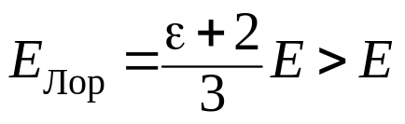 (3.39)
Поправка Е₁ = Р/3ε₀ – це поле, обумовлене дією на дану частинку всіма поляризованими частинками. Г. Лорентцем доведено, що у високосиметричних неполярних діелектриках вплив близько розташованих частинок взаємно компенсується і його не треба враховувати.
Використовуючи співвідношення (3.39), яке є хорошим наближенням для неполярних діелектриків, можна вивести досить загальне розрахункове співвідношення, що зв'язує діелектричну проникність і поляризуємість діелектриків. Це співвідношення, зване формулою Клаузіуса - Мосотті, вперше було встановлене під час дослідження оптичних властивостей діелектриків (тобто, для окремого випадку тільки електронної пружної поляризації) і потім було узагальнене Лорентцем і для інших механізмів поляризації. Але для полярних (рідких або твердих) діелектриків формула Клаузіуса - Мосотті - Лорентца незастосовна – у цьому полягає так звана «поляризаційна катастрофа».

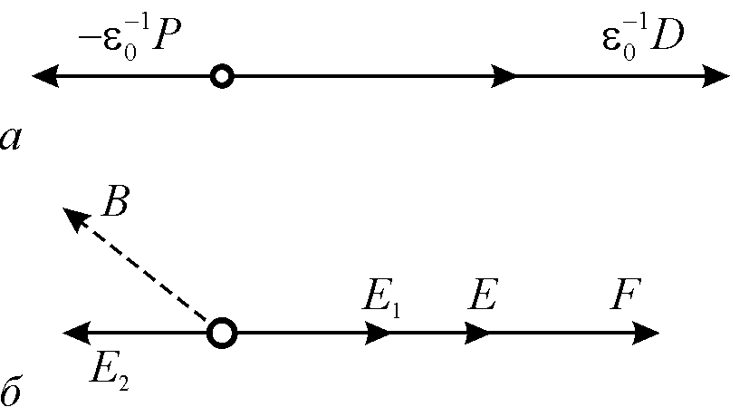
Рис. 3.13. Електричні поля у діелектрику: а – середнє макроскопічне поле Е = = D/ε₀ - P/ε₀;
б – локальне поле, що діє на кожну частинку, F = Е + Е₁ + Е₂
Оскільки наближення Лорентца виявилося вельми вдалим вирішенням частини проблеми, то співвідношення (3.39) прийнято узагальнювати і на випадок полярних діелектриків. У цьому випадку для слабких електричних полів (тобто для лінійних діелектриків) замість (5.4) можна записати такий вираз:

F = Е + Е₁ + Е₂ (3.40)
Поле Е₁, як і раніше, являє собою поправку Лорентца, а Е₂ враховує дію на розглянуту частинку її близького оточення (як уже зазначалося, для неполярних високосиметричних діелектриків можна вважати Е₂ = 0). Поля (рис. 3.13), що входять у вираз (3.40), дорівнюють:

Е = (D – P)/ε₀; Е₁ = P/3ε₀; Е + Е₁ = Е (ε + 2)/3.
Поле Е₂ у загальному випадку являє собою складову вздовж зовнішнього поля Е від деякого внутрішнього В (рис. 3.13, б), що враховує дію сусідніх поляризованих молекул на дану.
Розрахунок локального поля для полярних діелектриків проводився і проводиться багатьма дослідниками. Отримані рішення у ряді випадків добре описують експериментальні результати для окремих полярних діелектриків, але не є універсальними. Найбільш важливі рішення цієї задачі були отримані у дослідженнях Л. Онзагера, Дж. Кірквуда і Г. Фреліха. Розрахунок локальних полів в дипольних і низькосиметричних діелектриках вважається однією з найбільш складних задач у теорії діелектриків.
Досить простим і в той же час дуже важливим прикладом застосування сучасної теорії до властивостей діелектриків є опис поляризації іонних кристалів. Далі, у розділі 4.3 використовується модель, заснована на динаміці кристалічної решітки. Динамічна модель, розроблена М. Борном, дозволяє не тільки коректно пояснити інфрачервону (пружну іонну) поляризацію і електромагнітне поглинання іонних кристалів, але і встановити ряд важливих співвідношень, до яких відноситься рівняння Борна для розрахунку ε іонних кристалів і співвідношення Ліддейна - Сакса - Теллера, що зв'язує діелектричну проникність, оптичний коефіцієнт заломлення і частоти поперечних і поздовжніх оптичних фононів. У розділі 4.3 розглядається застосування динамічної теорії Борна для пояснення особливих властивостей іонних кристалів з дуже високою діелектричною проникністю. Облік електронної поляризуемості, проведений Дж. Слетером і Б. Сігеті, і, в особливості, важливе припущення В. Кокрена про температурну залежність частоти поперечних оптичних фононів (про так звану «м'яку моду» коливань кристалічної решітки) дозволяють достатньо просто підійти до пояснення надвисокої поляризованості параелектриків типу зміщення.

Діелектрична проникність газів. З багатьох можливих механізмів поляризації у газах спостерігаються практично лише електронна пружна (α_{е}) і дипольна теплова (α_{дт}) поляризації. Оскільки взаємодією молекул в газах можна знехтувати, то природно припустити, що локальне поле (що діє на молекулу) мало відрізняється від середнього макроскопічного поля F ≈ Е, а статична діелектрична проникність не набагато перевершує одиницю. Використовуючи наведені вище співвідношення і з урахуванням зробленого припущення можна отримати для діелектричної проникності газів таку формулу:

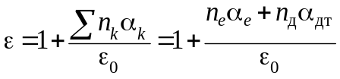 (3.41)

α_{е} = 4πε₀r³; α_{дт} = p₀²/3kT.

У неполярних газах діелектрична проникність практично дорівнює оптичному коефіцієнтом заломлення

ε_{ел} = n² = 1 + n_{е}α_{е}/ε₀, α_{е} = 4πε₀r³
Припускаючи, що порядок величини α_{е} ≈ r_{ел}³ ≈ 10^{–30} м³, і враховуючи, що за нормальних умов концентрація молекул у газі n_{е} = 2,7⋅10²⁵ м^{–3}, отримаємо ε_{ел} = 1,0004. В дійсності ця величина дорівнює для кисню 1,00055, для водню 1,00027, для азоту 1,00058, але мала для гелію: ε_{ел Не} = 1,00007. Останнє пояснюється атомною (не молекулярною) структурою газоподібного гелію. Всі перераховані дані про значення ε_{ел} неполярних газів практично повністю узгоджуються з результатами оптичних вимірювань коефіцієнта заломлення.
У полярних газах, що містять дипольні молекули, наприклад, пари Н₂О, НС1, СО, NH₃ та інші, можна розділити «внесок» електронної та дипольної поляризації, порівнюючи оптичний коефіцієнт заломлення n досліджуваного газу зі значенням діелектричної проникності ε_{нч}, виміряної на низькій частоті:
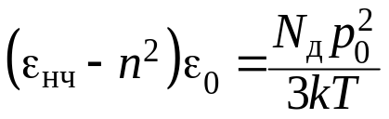 (3.42)
де p₀ – дипольний момент і N_{д} – концентрація полярних молекул. Цю методику і співвідношення (3.42) часто використовують для експериментального визначення дипольних моментів різних молекул. Дані про значення дипольного моменту складних молекул органічних речовин сприяють розшифровці молекулярної структури і побудови правильної моделі цих молекул.
Таким чином, теорія діелектричної поляризації газів натепер є досить досконалою. Розрахунок діелектричної проникності за відомими молекулярними константам діелектрика не представляє принципових труднощів, причому отримані дані добре узгоджуються з результатами вимірювань. З наведених розрахункових співвідношень (3.41) і (3.42) можна також описати аналітично залежність діелектричної проникності газів від тиску і від температури.

Модель Лорентца для розрахунку чинного поля. Запропоновано простий метод обчислення локального поля в однорідних неполярних діелектриках. Для кожної частинки (іона, атома, молекули) діелектрик вже не є безперервним середовищем, що характеризується певними макроскопічними параметрами. Насправді кожна частинка діелектрика оточена сусідніми і знаходиться під впливом мікроскопічних полів своїх сусідів. У газах через великі відстані між молекулами впливом мікроскопічних молекулярних полів можна знехтувати. Але в конденсованих фазах (рідких і твердих діелектриках), а також у випадках сильно стиснутих газів таке нехтування неприпустиме.
Приймається, що введений Лорентцом для обліку мікроскопічних полів фізично нескінченно малий об'єм, що оточує дану молекулу, являє собою кулю радіуса r. Сферична форма не принципова і вибирається виключно для простоти розрахунків. Радіус сфери Лорентца такий, щоб можна було врахувати вплив полів найближчих сусідів, які знаходяться всередині сфери. Молекули, що знаходяться поза сферою, повинні бути віддалені настільки, щоб їх вплив можна було враховувати як вплив безперервного поляризованого середовища. Відповідно, вводиться сума полів
F = Е + Е₁ + Е_{3.}
Тут Е – середнє макроскопічне електричне поле, Е₁ описує вплив полів віддалених молекул (розташованих поза сферою Лорентца), а поле Е₂ характеризує мікроскопічні поля найближчого до розглянутої молекули оточення.
Макроскопічне поле Е створюється частково електричними зарядами, розташованими поза діелектриком або на його поверхні, і частково – поляризацією діелектрика Р, що діє у напрямку, протилежному прикладеному ззовні полю. Величину поля Е можна визначити з виразу (3.35):
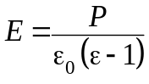.
Для розрахунку поправки Лорентца (поля поляризованої сфери) передбачається, що всі молекули, що знаходяться всередині сфери Лорентца, вилучені. Тоді задача зводиться до обчислення електричного поля, створюваного поляризованою діелектричною сферою. На поверхні сфери можна припустити наявність зв'язаного електричного заряду – це представлення еквівалентне об'ємній поляризації діелектрика, що оточує сферу (рис. 3.14).
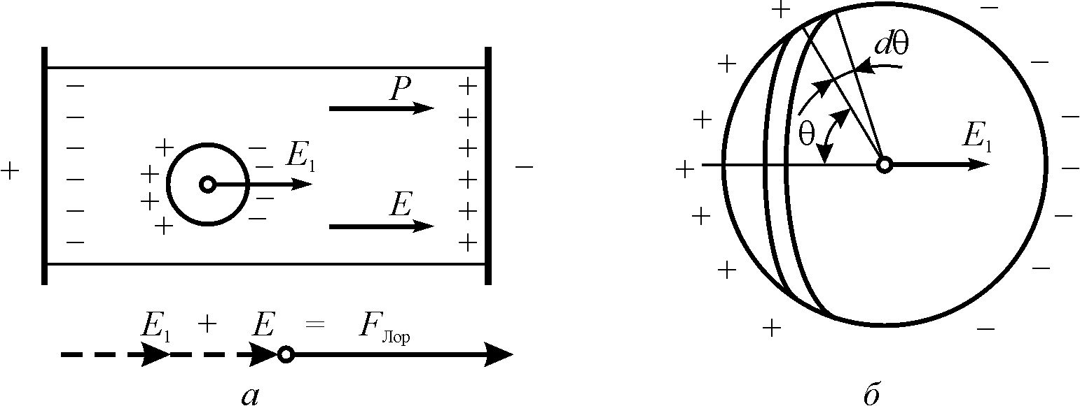
Рис. 3.14. Наближення Лорентца для розрахунку локального поля:
а – виділення сфери Лорентца в діелектрику; б – до розрахунку поля поляризованої сфери
Електричний заряд, що знаходиться на елементарній поверхні dS, позначається через dq. Для зручності інтегрування вибирається елементарна поверхня у вигляді кільця на сфері, що знаходиться під кутом θ до напрямку зовнішнього електричного поля. Елементарний заряд dq створює в центрі сфери напруженість

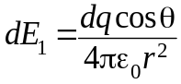.
Значення елементарного заряду на розглянутому кільці пропорційна його густині ρ_{пов} і площі кільця: dq = ρ_{пов} dS. Густина електричного заряду на сфері Лорентца залежить не тільки від величини поляризації діелектрика, але і від кута, який становить елементарна площадка (показана на рис. б) з напрямком макроскопічної поляризації, тобто ρ_{пов} = Р cosθ. Поверхня кільця визначається через параметри, вибрані в даній задачі: dS = 2π r²sinθ dθ. Підставляючи ці вирази у формулу (5.10) після інтегрування по всій поверхні сфери, маємо:

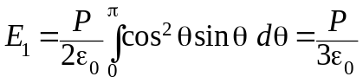.

Таким чином, поляризоване діелектричне середовище, що знаходиться поза сферою Лорентца, створює у центрі цієї сфери електричне поле Е₁ = Р/3ε₀. Локальне поле у ​​наближенні Лорентца визначається сумою F = Е + Е₁:

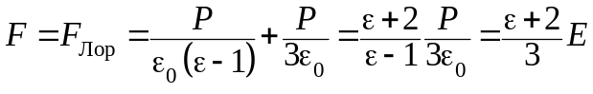 (3.43)
Звідси випливає, що поле Лорентца перевершує середнє макроскопічне поле в (ε + 2)/3 разів. У рідких або твердих діелектриках щільне поляризоване середовище підвищує чинне (локальне) поле, що діє на частинки. Для газів ε = 1 і F_{Лор} = Е, так що наближення, прийняте в попередньому розділі, у моделі Лорентца знаходить підтвердження.
Тепер потрібно оцінити Е₂ – поле поляризованих частинок усередині сферичної порожнини. Для діелектрика, що містить полярні молекули (так звані «жорсткі» диполі), навіть за відсутністю зовнішнього електричного поля на розглянуту молекулу можуть впливати сильні незкомпенсовані електричні поля, які викликають асоціації диполів, що народжуються і розпадаються під дією хаотичного теплового руху. У цих випадках не можна не враховувати поле Е_{3.} Однак у неполярних діелектриках ці локальні поля індукуються зовнішнім електричним полем («м'які» диполі), причому у більшості випадків вплив цих полів виявляється скомпенсованим.
У наближенні Лорентца якраз і мається на увазі можливий випадок компенсації локального поля, викликаного частинками, що знаходяться всередині сфери. Це припущення, як уже зазначалося, виконується в багатьох діелектриках. Справа у тому, що для кожної поляризованої частинки (які перебувають усередині порожнини) можна знайти таку, дія якої компенсує дію першої частинки на ту частинку, що знаходиться у центрі порожнини.
Така компенсація майже завжди можлива у разі невпорядкованого розташування атомів (молекул) у діелектрику, тобто в разі газів і неполярних рідин. Правда, під час хаотичних теплових молекулярних рухів (флуктуацій) можливе тимчасове порушення компенсацій, але у середньому все ж виявляється можливим покласти поле Е₂ = 0. Аналогічний результат може бути отриманий і для твердих ізотропних діелектриків, наприклад, для багатьох неполярних твердо-аморфних діелектриків можна також вважати Е₂ = 0. У кристалах компенсація локального поля ближнього оточення можлива тільки для високосиметричних (найпростіших) структур. Це підтверджує розрахунок.
Наближення Лорентца дозволяє отримати порівняно простий вираз для обчислення діелектричної проникності неполярних і високосиметричних діелектриків з відомими молекулярним параметрами. Використовуючи загальний вираз (….1), що пов'язує поляризацію і діелектричну проникність, а також формулу (….11), в якій чинне поле виражено через поляризацію, можна отримати рівняння Клаузіуса - Мосотті – Лорентца

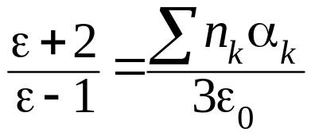 (3.44)
Формула (3.41) для розрахунку діелектричної проникності газів, у яких значення ε мало відрізняється від одиниці, може бути отримана з наведеного виразу як окремий випадок, якщо у (3.44) покласти (ε + 2) = 3.
Рівняння Клаузіуса - Мосотті - Лорентца можна використовувати, насамперед, для розрахунку діелектричної проникності будь-яких газів – не тільки розріджених, але й стиснутих, як неполярних, так і полярних. У цьому випадку враховуються два можливих механізми поляризації – електронно-деформаційна і дипольна теплова:

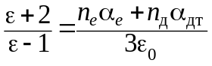

З деяким наближенням рівняння (3.44) описує і діелектричні властивості неполярних і слабополярних рідин, а також твердих діелектриків, що характеризуються переважно електронною поляризацією:

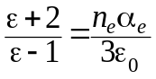.

У таких діелектриках значення ε, як правило, становить 1,8 ... 2,5 і мало відрізняється від квадрата оптичного коефіцієнта заломлення. Прикладами рідких діелектриків цього типу можуть служити бензол, чотирихлористий вуглець, трансформаторне масло і інші, менш поширені у техніці діелектрики.
До неполярних твердих діелектриків, у яких ε ≈ n², можна віднести парафін, полістирол, фторопласт, каучук та їм подібні. Залежність діелектричної проникності від температури у таких діелектриках незначна, діелектрична нелінійність також практично непомітна.
Важливий температурний параметр ТКε = ε^{–1} dε/dT може бути визначений з рівняння (…14) у припущенні, що поляризуємість α_{е} від температури не залежить. Диференціюючи обидві частини цього рівняння по температурі, після перетворень можна отримати

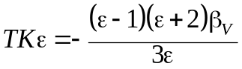 (3.45)
де β_{V} = n_{е} dn_{е}/dT – об'ємний коефіцієнт розширення. Дійсно, температурна залежність ε у цих діелектриках практично обумовлена ​​об'ємним розширенням. Отримане співвідношення свідчить про те, що для неполярних рідких і твердих діелектриків параметр ТКε є негативним, так як у всіх цих речовинах β_{V} > 0.
Рівняння Клаузіуса - Мосотті - Лорентца можна застосувати також і для опису діелектричних властивостей розчинів полярної рідини у неполярний. У цьому випадку, однак, такі розчини не повинні бути концентрованими, щоб полярні молекули були значно віддалені одна від одної. Використовуючи для розрахунку діелектричної проникності таких розчинів рівняння (3.44), слід враховувати, що n₀ позначає концентрацію розчинених полярних молекул, що мають власний дипольним момент р₀. У таких розчинах за рахунок полярних молекул, що характеризуються дебаєвським механізмом поляризації, температурний коефіцієнт діелектричної проникності може бути позитивним. Аналіз залежності ε(Т) для цього випадку можна провести методом, аналогічним попередньому, диференціюючи по температурі ε у рівнянні (3.44).
Теплова іонна і електронна поляризації, на відміну від дебаєвського механізму дипольної орієнтації, характерні, в основному, для твердих діелектриків, що мають дефектну структуру. Як правило, дефекти досить далеко віддалені один від одного, щоб за високих температур можна було знехтувати їх взаємодією. Тому для неполярних твердих діелектриків простої структури «внесок» цих механізмів поляризації у діелектричну проникність також може враховуватися за допомогою рівняння (3.44). У цьому разі, однак, не враховується вплив поляризації навколишнього середовища на електричний момент диполя.
Таким чином, рівняння Клаузіуса - Мосотті - Лорентца може вважатися основним співвідношенням, що дозволяє розрахувати діелектричну постійну з молекулярних констант для великого кола діелектриків.

3.6. Особливості міграційної поляризації

Модель Лорентца і розрахунок діелектричної проникності на її основі необхідна лише у разі мікроскопічних механізмів поляризації, розглянутих у розділах. В неоднорідних діелектриках, крім вже розглянутих механізмів теплової та пружної поляризації, можлива поява електричного моменту одиниці об'єму за рахунок макроскопічних механізмів накопичення зарядів на межах неоднорідностей. Ця поляризація в ряді випадків відіграє значну роль – як для спеціальної зміни властивостей тих чи інших діелектриків, так і для контролю надійності електроізоляційних конструкцій.
Міграційна поляризація є додатковим механізмом поляризації, що виявляється в твердих тілах неоднорідної структури за наявності макроскопічних неоднорідностей або домішок. Ця поляризація відключається при найбільш низьких частотах і пов'язана зі значним розсіюванням електричної енергії (втратами).
Причинами виникнення такої поляризації є наявність шарів з різною провідністю або напівпровідні включення в технічних діелектриках, і т. д. Механізм цієї поляризації може бути таким: у разі внесення неоднорідних матеріалів в електричне поле вільні електрони і іони провідних і напівпровідних включень переміщаються в межах кожного включення, яке стає подібним до величезної поляризованої ділянки. Крім того, в граничних шарах шаруватих матеріалів і в біляелектродних шарах може бути накопичення зарядів повільно рухомих іонів, що також створює ефект міграційної поляризації. До міграційної можна віднести і іонно-релаксаційну поляризацію за умови, що переміщення слабко зв’язаних іонів відбувається на відстані, що перевищують період кристалічної ґратки.
Оскільки мова йде про макроскопічні механізми поляризації, то й модельний розгляд міграційної поляризації доцільно проводити за допомогою електричних схем.
Найпростіша схема заміщення неоднорідного діелектрика, що враховує процес об'ємнозарядної поляризації, наведена на рис. 3.15, а. Міграційна поляризація можлива тільки на низьких частотах. Тому порівняно швидкі процеси теплової і пружної поляризації моделюються на схемі заміщення конденсатором С(∞), маючи на увазі настільки високу частоту (ω → ∞), за якої процеси повільної поляризації вже не проявляються. Крім того, резистором R враховується електропровідність діелектрика, а власне міграційна поляризація представлена ​​на схемі (рис. 3.15, а) послідовним r – C_{а} ланцюжком.

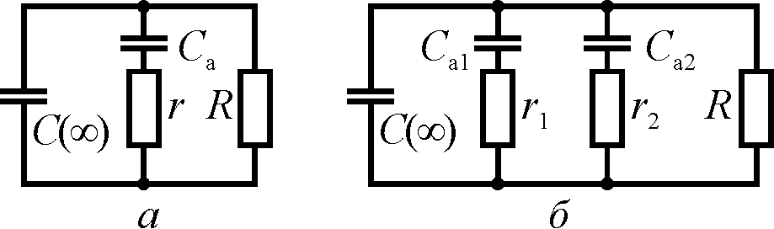

Рис. 3.15. Еквівалентні схеми заміщення неоднорідного діелектрика з об'ємнозарядовою (міграційною) поляризацією і електропровідністю у випадку одного (а) і двох (б) часів релаксації.
Щоб дослідити природу міграційної поляризації, бажано перейти від параметрів схеми заміщення С(∞), С_{а}, r і R до параметрів діелектрика ε і tgδ, що дозволяє, по-перше, описати основні залежності діелектричної проникності міграційної поляризації (від частоти, від температури і від напруженості поля).
Якщо знехтувати електропровідністю (R → ∞), то аналіз схеми заміщення діелектрика з міграційною поляризацією значно спроститься. Перехідний процес для частини схеми r – C_{а} (спадання напруги U_{a} на ємності С_{а} у разі замикання цього ланцюжка) описується рівнянням

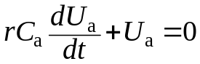 ,

рішенням якого є вираз U_{a} = U₀exp (–t/τ_{a}), де τ_{a} = rC_{а}. Повна провідність для спрощеної (R → ∞) схеми на рис. 3.15, а:

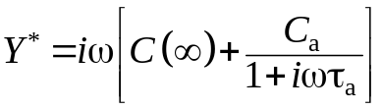 (3.46)
Оскільки у схемі є активна і реактивна провідності, то повна провідність є комплексною. Розділюючи її дійсну і уявну частини, можна отримати:

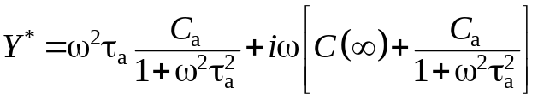 (3.47)
Порівняємо (3.47) з відомим виразом для провідності конденсатора:
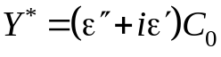

Де 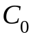 – геометричний фактор, що зв'язує величину з розмірами конденсатора.
З порівняння формул для міграційної поляризації можна отримати

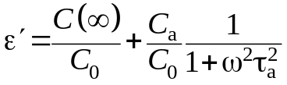 (3.48)

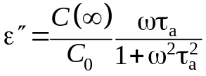
Для наведених формул можна визначити низькочастотну – до початку дисперсії – діелектричну проникність 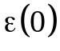 (за частоти 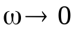) і високочастотну діелектричну проникність 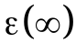 (після закінчення дисперсії, за частоти 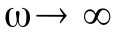):

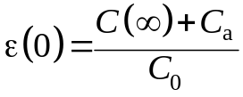; 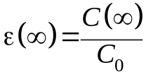.

Діелектричний внесок від міграційної поляризації, очевидно, дорівнює ε(0) – ε(∞).
Далі слід розглянути загальну схему (рис. 3.15, а), не нехтуючи провідністю. З урахуванням того, що rC_{а} = τ_{a}, можна знайти

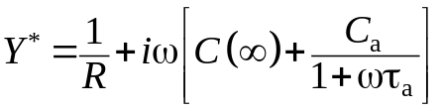
Після поділення на дійсну і уявну частини цього виразу і нескладних перетворень можна отримати

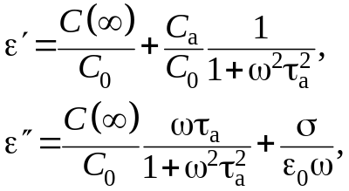 , (3.49)
де 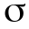 – провідність, що враховується на схемі заміщення параметром R. Таким чином, модель неоднорідного діелектрика, що представлена на рис. 3.15, а, можна вважати досить універсальною. Можливе ускладнення, пов'язане з тим, що релаксаційний спектр дисперсії , як правило, є більш розмитим, ніж то слідує з формул 3.48 і 3.49, долається включенням у схему заміщення декількох ланок r_{і}C_{аі}, що описують накопичення об’ємного заряду неоднорідного діелектрика (рис. 3.15, б). Завдяки такому методу можна врахувати кілька часів релаксації і пояснити розмиття залежності ε(ω) у діапазоні частот.

Узагальнення

1. Найважливішою макроскопічною характеристикою діелектриків є діелектрична проникність ε. У кристалах і текстурах необхідно враховувати, що ε_{ij} є симетричним тензором другого рангу, тому внаслідок анізотропії діелектрика значення діелектричної проникності можуть значно відрізнятися в різних напрямках. Цей параметр залежить також від багатьох умов. Для нецентросиметричних діелектриків слід розрізняти діелектричну проникність механічно затиснутого і вільного діелектрика. У полярних діелектриках розрізняють також ізотермічну й адіабатичну проникність.

3. Для опису поляризації діелектриків у макроскопічній теорії вводиться вектор поляризованості Р, що чисельно дорівнює електричному моменту одиничного об’єму діелектрика і напрямлений відповідно до особливостей симетрії діелектрика та напрямку електричного поля в діелектрику Е. В ізотропному діелектрику вектори Р і Е колінеарні.

3. Макроскопічне електричне поле в діелектрику у ε раз менше, ніж у вакуумі, оскільки воно створюється тільки «вільним» зарядом на електродах – не скомпенсованим виниклою поляризацією зарядом, що зв’язує частину повного електричного заряду. Тому й вводиться вектор електричної індукції D, що характеризує повний заряд на електродах.

4. Вектори Р, D і Е пов’язані простим співвідношенням, яке
можна отримати у макроскопічній електродинаміці усередненням рівнянь Максвелла за фізично нескінченно малим об’ємом і часовим інтервалом. У результаті можуть бути отримані рівняння Максвелла у речовині. Для більшості діелектриків ці рівняння спрощуються припущенням про те, що в них відносна магнітна проникність μ = 1. З рівнянь Максвелла можна знайти енергію поляризації діелектрика в електричному полі.

5. Індукований електричним полем поляризований стан діелектрика можна описати декількома механізмами пружної, теплової й об’ємно-зарядної поляризації, за яких виникає зміщення в електричному полі електронів, іонів або диполів.

6. Пружна (деформаційна) поляризація майже не залежить від температури, а також є найменш інерційним видом поляризації, і тому вона зумовлює високочастотні й оптичні властивості діелектриків.

7. Електронна пружна поляризація є загальним механізмом поляризації, тому що деформація електронних оболонок атомів або іонів в електричному полі відбувається у всіх без винятку діелектриках. Крім того, це найменш інерційний поляризаційний механізм, оскільки маса електронів набагато менша, ніж ефективна маса інших частинок (іонів або молекулярних диполів), що беруть участь у процесах поляризації. Швидке встановлення електронної поляризації дозволяє виділити експериментально її внесок до статичної діелектричної проникності ε_{стат} того чи іншого діелектрика.

8. Іонна пружна поляризація характерна лише для діелектриків і напівпровідників, у яких виражений іонний характер зв'язку в молекулах або кристалічній решітці. Час встановлення цього механізму є значно більшим, ніж час встановлення електронної поляризації, тому що маса іонів велика у порівнянні з масою електронів. Однак час встановлення іонної поляризації (~ 10^{–13} с) все ж таки набагато менший, ніж характерні часи релаксації для теплової і об'ємно-зарядової поляризації діелектриків.

9. Пружна дипольна поляризація спостерігається лише у тому випадку, коли в зовнішньому електричному полі виникає вимушена зміна напрямку жорстко (спонтанно) орієнтованих диполів – саме тоді й виникає пружна сила, що прагне повернути попередню орієнтацію диполів. Для існування цього механізму поляризації необхідно, щоб орієнтовані у структурі диполі були більш або менш пов'язані. Очевидно, що пружна дипольна поляризація може мати місце, в основному, в твердих діелектриках – полярних кристалах, але може спостерігатися також у рідинних кристалах. Інерційність такої поляризації мала і порівнянна з іонною поляризацією.

10. Оптична (пружна електронна) поляризація має велике значення для оптоелектроніки, оскільки тільки цей, практично безінерційний, механізм поляризації визначає коефіцієнт заломлення n, коефіцієнт відбиття R та коефіцієнт поглинання світла α діелектриками і напівпровідниками. Час встановлення інших двох механізмів пружної поляризації (іонного та дипольного) теж малий, і це визначає можливість швидкого керування оптичними властивостями діелектрика за допомогою електричного поля (шляхом зміни n, R та α).
11. Численні оптичні явища в діелектриках і напівпровідниках можуть бути зумовлені анізотропією властивостей діелектрика, впливом зовнішніх полів, самовпливом світлової хвилі, появою інверсної залежності в лазерних середовищах, особливостями кристалічного стану. Крім того, в активних діелектриках, як і в звичайних, спостерігаються відбиття й заломлення світла, зумовлені оптичною густиною середовища. Як в анізотропних, так і в ізотропних середовищах відбувається розсіювання і поглинання (абсорбція) світла, а в разі зміни частоти світлової хвилі спостерігається дисперсія − зміна коефіцієнтів заломлення, відбиття й поглинання світла.

13. Змінюючи відстані між атомами і молекулами, а також їх взаємодію, зовнішні поля можуть керувати оптичними властивостями діелектриків і напівпровідників. Якщо керуюче поле електричне, то відповідний ефект називають електрооптичним; у разі впливу на діелектрик механічних напружень, що викликають деформації, виникають пружнооптичні ефекти, а внаслідок зміни магнітного поля або температури відбуваються відповідно магніто- і термооптичні явища.

13. Механізми теплової (релаксаційної) поляризації зумовлені головним чином структурними дефектами діелектриків і призводять до дисперсії ε та діелектричних втрат на низьких частотах і радіочастотах. Тепловий рух частинок у діелектрику може дуже сильно впливати на процеси поляризації, якщо диполі, іони або електрони слабко зв’язані у структурі діелектрика. Залишаючись локалізованими в мікрооб’ємі, ці частинки під дією теплового руху можуть робити теплові перескоки, переміщаючись на відстань атомних розмірів.

14. Дипольна теплова поляризація можлива у полярних газах, рідинах і кристалах. Коли зовнішнє електричне поле відсутнє (Е = 0), то диполі орієнтовані хаотично і електричний момент одиниці об'єму дорівнює нулю. Якщо ж Е > 0, то у процесі теплового хаотичного руху частина диполів орієнтується по полю, внаслідок чого й виникає новий рівноважний стан – поляризований. Ця рівновага є термодинамічною: за рахунок теплових рухів (коливань, обертань) диполі набувають сприятливу до поля орієнтацію, але теплові коливання перешкоджають орієнтації всіх диполів в електричному полі, так що лише деяка частина диполів виявляється орієнтованою. Чим вища напруженість електричного поля, тим більша частина диполів в одиниці об'єму орієнтована і тим вища дипольна теплова поляризованість α_{дт}. В середньому електричний момент у розрахунку на одну молекулу пропорційний напруженості діючого на диполь електричного поля. Час встановлення поляризації великий (τ = 10^{–3} ... 10^{–9} с ) та сильно залежить від температури.

15. Іонна поляризація, обумовлена тепловими коливаннями кристалічної решітки, являє собою перескоки слабо зв’язаних (зазвичай – домішкових) іонів у деякому локальному просторі кристалічної решітки, і тому така поляризація характерна, головним чином, для твердих діелектриків з вираженою дефектністю структури. Іони, що знаходяться в міжвузлях, а також іонні вакансії (порожнечі у регулярній структурі) можуть змінювати місце свого розташування під впливом флуктуацій теплових коливань. Під час цих переміщень, зазвичай обмежених структурними дефектами (дислокаціями, наприклад), іони долають потенціальні бар'єри і на деякий час затримуються у нових положеннях, що індукує електричні диполі. У разі відсутності зовнішнього електричного поля локально обмежене переміщення заряджених частинок є неупорядкованим, випадковим і не призводить до макроскопічної поляризації. Однак зовнішнє електричне поле вносить зміни у розподіл іонів по дефектним місцям кристалічної решітки, внаслідок чого виникає індукована електричним полем теплова іонна поляризація.

16. Цей механізм поляризації характерний тільки для твердих діелектриків.
Захоплені вакансіями електрони (дірки) можуть призвести до теплової поляризації лише у тому випадку, коли основний стан цих електронів є виродженим, причому комбінації вироджених хвильових функцій можуть створити дипольні моменти. За відсутністю електричного поля під впливом теплових флуктуації електрон чи дірка послідовно переходить з одного ймовірного місця в інше. Однак ці хаотичні переміщення зарядів не призводять до поляризації, якщо зовнішнє електричне поле відсутнє. Прикладання цього поля стимулює «уніполярність» електронних переходів і призводить до появи індукованого зовнішнім полем електричного моменту одиничного об’єму діелектрика, тобто підвищує поляризованість. Час релаксації для даного механізму поляризації зазвичай достатньо великий: 10^{–2} ... 10^{–6} с.

17. Не всі можливі види поляризації однаково часто трапляються в реальних діелектриках і відіграють однакову роль. Більш того, не можна розглядати різні механізми поляризації зовсім незалежно один від одного – навпаки, розглянуті елементарні механізми можуть впливати один на одного, і лише для спрощення їх вивчають як незалежні. Проте у багатьох випадках такий аналіз є досить точним наближенням.

18. Електричне поле, що діє на дану частинку, відрізняється від макроскопічного поля через поляризацію оточення цієї частинки. У наближенні Лорентца отримана формула, що дозволяє обчислити діелектричну проникність за мікроскопічними параметрами діелектрика: (ε + 2)/(ε – 1) = (3ε₀)^{–1} ∑ n_{k}α_{k}, де α_{k} – поляризуємість і n_{k} – об’ємна концентрація частинок з тією чи іншою поляризацією.

19. Міграційна поляризація є додатковим механізмом поляризації, що виявляється в твердих тілах неоднорідної структури при макроскопічних неоднорідностях і наявності домішок. Ця поляризація відключається при найбільш низьких частотах і пов'язана зі значним розсіюванням електричний енергії (втратами). Причинами виникнення такої поляризації є наявність шарів з різною провідністю або напівпровідні включення в технічних діелектриках.

Запитання до розділу 3.

- Діелектрична проникність встановлюється як із експерименту Кулона, так і із експерименту Фарадея. Покажіть сумісність цих уявлень.
- Чому виникає і як пояснюється діелектрична нелінійність?
- Тензорами якого рангу описується явище поляризації?
- Яки принципи покладені у класифікацію механізмів поляризації?
- Скільки елементарних моделей поляризації розглядається у книзі?
- Як зміниться поляризуємість електронної пружної поляризації у сильному полі? Обчислити перший коефіцієнт нелінійності α_{е}.
- Як зміниться поляризуємість іонної пружної поляризації у сильному полі? Обчислити перший коефіцієнт нелінійності α_{і}.
- Як зміниться поляризуємість дипольної теплової поляризації у сильному полі? Обчислити перший коефіцієнт нелінійності α_{дт}.
- Як зміниться поляризуємість іонної теплової поляризації у сильному полі? Обчислити перший коефіцієнт нелінійності α_{іт}
- Перелікувати і пояснити оптичні ефекти в анізотропному діелектрику.
- Які оптичні ефекти залежать від інтенсивності світла?
- В яких діелектриках зустрічається дипольна поляризація?
- В яких діелектриках зустрічається електронна теплова поляризація?
- Яка модель пояснює іонну теплову поляризацію?
- Якими є обмеження для застосування рівняння Коаузіуса-Мосотті-Лорентца?
- На які технічні параметри діелектричних пристроїв впливає міграційна поляризація?

